ООО «##############»

Комплекс: ######################

Объект: Газовая трасса

РАСЧЕТЫ

####################–РР

Расчет конструкций газовой трассы

2008 г.

ООО «#############»

Комплекс: ###########################

Объект: Газовая трасса

РАСЧЕТЫ

################–РР

Расчет конструкций газовой трассы

Начальник отдела |  | #############
Руководитель группы |  | ##############

2008 г.

Содержание
Введение 4
1. Конструктивные характеристики 5
2. Сбор нагрузок 6
3. Подбор и проверка сечений стоек 7
3.2.1. Расчет на устойчивость 8
3.2.2. Расчет на прочность по нормальным напряжениям 13
4. Расчет фундаментов 15
4.1. Расчетное сопротивление грунта 15
4.2. Расчет буронабивной сваи 15
4.3. Расчет столбчатых фундаментов 20
4.3.1. Расчет столбчатых фундаментов для подвижных (скользящих) опор высотой до 3,5м 20
4.3.2. Расчет столбчатых фундаментов для подвижных (скользящих) опор высотой свыше 3,5м 26
4.3.3. Расчет столбчатых фундаментов для неподвижных опор под нагрузку (1 тип) М=8.31 т*м,Q=2.77т, N=0.76 т 33
4.3.4. Расчет столбчатых фундаментов для неподвижных опор под нагрузку (2 тип) М_{y}=4.87 т*м, М_{x}=0.7 т*м, Qx=1.63 т, Qy=0.23 т, N=0.52 т 41
4.3.5. Расчет столбчатых фундаментов для неподвижных опор под нагрузку (3 тип) М_{y}=1.8 т*м, М_{x}=1.09 т*м, Qx=0.6 т, Qy=0.36 т, N=0.36 т 49
4.3.6. Расчет столбчатых фундаментов для неподвижных опор под нагрузку (4 тип) М_{у}=0.81т*м, М_{х}=0.35 т*м, Qx=0.27 т, Qy=0.11 т, N=0.7 т 57
4.4. Подбор продольной арматуры подошвы столбчатого фундамента 65
4.4.1. Подбор продольной арматуры подошвы столбчатого фундамента для подвижных (скользящих) опор высотой до 3,5м 65
4.4.2. Подбор продольной арматуры подошвы столбчатого фундамента для подвижных (скользящих) опор высотой свыше 3,5м 67
4.4.3. Подбор продольной арматуры подошвы столбчатого фундамента для неподвижных опор под нагрузку (1 тип) М=8.31 т*м,Q=2.77т, N=0.76 т 67
4.4.4. Подбор продольной арматуры подошвы столбчатого фундамента для неподвижных опор под нагрузку (2 тип) М_{y}=4.87 т*м, М_{x}=0.7 т*м, Qx=1.63 т, Qy=0.23 т, N=0.52 т 68

4.4.5. Подбор продольной арматуры подошвы столбчатого фундамента для неподвижных опор под нагрузку (3 тип) М_{y}=1.8 т*м, М_{x}=1.09 т*м, Qx=0.6 т, Qy=0.36 т, N=0.36 т 68
4.4.6. Подбор продольной арматуры подошвы столбчатого фундамента для неподвижных опор под нагрузку (4 тип) М_{у}=0.81т*м, М_{х}=0.35 т*м, Qx=0.27 т, Qy=0.11 т, N=0.7 т 69
4.5. Подбор поперечной арматуры подколонника столбчатого фундамента 69
4.5.1. Подбор поперечной арматуры подколонника столбчатого фундамента для подвижных (скользящих) опор высотой до 3,5м 69
4.5.2. Подбор поперечной арматуры подколонника столбчатого фундамента для подвижных (скользящих) опор высотой свыше 3,5м 70
4.5.3. Подбор поперечной арматуры подколонника столбчатого фундамента для неподвижных опор под нагрузку (1 тип) 71
4.5.4. Подбор поперечной арматуры подколонника столбчатого фундамента для неподвижных опор под нагрузку (2 тип) 72
4.5.5. Подбор поперечной арматуры подколонника столбчатого фундамента для неподвижных опор под нагрузку (3 тип) 72
4.5.6. Подбор поперечной арматуры подколонника столбчатого фундамента для неподвижных опор под нагрузку (4 тип) 73
5. Выводы 74
Список используемых источников 75

Введение

Объектом расчета газовая трасса, ##############.
Предметом расчета являются конструкции газовой трассы.
Цель работы – подбор конструктивных элементов исходя из условий прочности, жесткости и устойчивости (согласно требований действующих строительных норм и правил).
Задачи:
- расчет элементов трассы (исходя из требований прочности, жесткости и устойчивости).
- Конструктивные характеристики
Основные характеристики:
Общая длина трассы – 13 км.
Высота прокладки трассы – 1,8…6.4 м (от уровня земли).
Параметры несущих и ограждающих конструкций:
Фундаменты для опор:
- скользящих – в зависимости от геологических условий принято два типа фундаментов.
1) Монолитный железобетонный столбчатый фундамент со ступенчатой плитной частью (1 ступень) применяется тогда, когда подстилающий слой – скальный или галечниковый грунт. Бетон класса В15, арматура рабочая класса А-III, поперечная и конструктивная класса А-I, защитный слой 20…70мм. Глубина заложения от -0,1 до -1,7м. Размеры плитной части в плане от 0,8Х0,8м до 1,0Х1,0м. Высота плитной части 0,3…0,4м. Размер стакана в плане 0,5Х0,5м.
2) Монолитная буронабивная свая применяется тогда, когда подстилающий грунт – глина и/или суглинок. Бетон класса В15, рабочая арматура класса А-III, поперечная и конструктивная арматура класса A-I, защитный слой 50мм.Глубина заложения – 2,5м. Диаметр 0,5м.
- неподвижных – принят монолитный железобетонный столбчатый фундамент со ступенчатой плитной частью (1 ступень). Бетон класса В15, арматура рабочая класса А-III, поперечная и конструктивная класса А-I, защитный слой 20…70мм. Глубина заложения от -0,1 до -1,8м. Размеры плитной части в плане от 1,0Х1,0м до 2,4Х2,4м. Высота плитной части 0,3…0,5м. Размер стакана в плане 0,5Х0,5м и 0,55Х0,55м.
Фундаменты для ГРПБ-1 и ГРПБ-2:
Принята фундаментная плита размером в плане 3Х6м, толщиной 0,3м по бетонной подготовке толщиной 0,05м. Бетон класса В15, рабочая арматура класса А-III, конструктивная арматура класса A-I, защитный слой 40мм.
Опоры:
- скользящие - круглая труба 76Х3,5; 108Х4; 159x5, по ГОСТ 10704-91 для опор высотой до 5,5м (от уровня земли); круглая труба 219x5, по ГОСТ 10704-91 для опор высотой свыше 5,5м (от уровня земли).
- неподвижные – в зависимости от степени нагруженности опор приняты круглая труба 273x8, 219x8, 219x5 и 159x5по ГОСТ 10704-91.
Ограждение ГРПБ:
По периметру ГРПБ-1 и ГРПБ-2 выполнено ограждение из сеток высотой 2,05м, в качестве стоек используется круглая труба 102х3 по ГОСТ 10704-91.

- Сбор нагрузок

Нагрузки для расчета несущих конструкций (опоры и фундаменты) приняты в соответствии с заданиями №85, 87, 88 и 92 ОтиВ – 08.
После анализа результатов расчета, приложенных к заданиям, были приняты слетующие типы нагрузок:
- На промежуточные (скользящие) опоры на обрезе фундамента:
- Высотой до 3,5м
Q_{осев}=0,2 т; Q_{бок}=0,125 т; M_{x(y)}=0,7 т*м; M_{y(x)}=0,44т*м; N=0,9т.
- Высотой свыше 3,5 м
Q_{осев}=0,2 т; Q_{бок}=0,06 т; M_{x(y)}=1,0 т*м; M_{y(x)}=0,3т*м; N=1,0т.
- На неподвижные опоры на обрезе фундамента:
- М=8.31 т*м,Q=2.77т, N=0.76 т;
- М_{y}=4.87 т*м, М_{x}=0.7 т*м, Qx=1.63 т, Qy=0.23 т, N=0.52 т;
- М_{y}=1.8 т*м, М_{x}=1.09 т*м, Qx=0.6 т, Qy=0.36 т, N=0.36 т;
- М_{у}=0.81т*м, М_{х}=0.35 т*м, Qx=0.27 т, Qy=0.11 т, N=0.7 т.

Подбор и проверка сечений стоек

Подбор и проверка сечений стоек производится в соответствии со СНиП II-23-81 «Стальные конструкции» на расчетные усилия.
Так как стойки жестко закрепленны снизу (в монолитный фундамент) расчетная длина равна$2l$.

  - Расчет сечения стоек для подвижных (скользящих) опор

Сечение стоек принимаем по серии 5.905 – 18.05 Узлы и детали крепления газопроводов. Выпуск 1 Узлы и детали. Рабочие чертежи.

  - Расчет сечения стоек для неподвижных опор

В соответствии с результатами расчета газовой трассы выделим 4 типа максимальных нагрузок:
- М=8.31 т*м, N=0.76 т;
- Мy=4.87 т*м, Мx=0.7 т*м, N=0.52 т;
- Мy=1.8 т*м, Мx=1.09 т*м, N=0.36 т;
- Му=0.81т*м, Мх=0.35 т*м, N=0.7 т.

Расчет относится к расчету сжато-изгибаемых элементов.
Для каждого типа нагрузок примем сечение:
- Круглая труба 273x8, по ГОСТ 10704-91, с расчетными характеристиками:
Площадь:$A=\text{66},6 {\text{см}}^{2}$;
Радиус инерции: $i_{x}=i_{y}=9,\text{37} \text{см}$;
Момент сопротивления:
$W=\frac{J}{r}$; $J=A∗i^{2}$ следовательно $W=\frac{J}{r}=\frac{A∗i^{2}}{r}=\frac{\text{66}\text{.}6∗9\text{.}{\text{37}}^{2}}{\text{13}\text{.}\text{65}}=\text{428}\text{.}4 {\text{см}}^{3}$
- Круглая труба 219x8, по ГОСТ 10704-91, с расчетными характеристиками:
Площадь:$A=\text{53},\text{03} {\text{см}}^{2}$;
Радиус инерции: $i_{x}=i_{y}=7,\text{47} \text{см}$;
Момент сопротивления:
$W=\frac{J}{r}$; $J=A∗i^{2}$ следовательно $W=\frac{J}{r}=\frac{A∗i^{2}}{r}=\frac{\text{53}\text{.}\text{03}∗7\text{.}{\text{47}}^{2}}{\text{10}\text{.}\text{95}}=\text{270}\text{.}3 {\text{см}}^{3}$
- Круглая труба 219x5, по ГОСТ 10704-91, с расчетными характеристиками:
Площадь:$A=\text{33},\text{62} {\text{см}}^{2}$;
Радиус инерции: $i_{x}=i_{y}=7,\text{57} \text{см}$;
Момент сопротивления:
$W=\frac{J}{r}$; $J=A∗i^{2}$ следовательно $W=\frac{J}{r}=\frac{A∗i^{2}}{r}=\frac{\text{33}\text{.}\text{62}∗7\text{.}{\text{57}}^{2}}{\text{10}\text{.}\text{95}}=\text{176} {\text{см}}^{3}$
- Круглая труба 159x5, по ГОСТ 10704-91, с расчетными характеристиками:
Площадь:$A=\text{24},\text{19} {\text{см}}^{2}$;
Радиус инерции: $i_{x}=i_{y}=5,\text{45} \text{см}$;
Момент сопротивления:
$W=\frac{J}{r}$; $J=A∗i^{2}$ следовательно $W=\frac{J}{r}=\frac{A∗i^{2}}{r}=\frac{\text{24}\text{.}\text{19}∗5\text{.}{\text{45}}^{2}}{7\text{.}\text{95}}=\text{90}\text{.}\text{38} {\text{см}}^{3}$
Сталь стоек принимаю: 20 с расчетным сопротивлением $R_{y}=\text{225}$Мпа (2300 кг/см²) (Таблица 51 [2]).

Расчет на устойчивость

Расчет произведем для четырех типов нагрузок
1) Расчет на устойчивость, стержней испытывающих изгиб в одной плоскости производят по формуле:
$\frac{N}{ϕ_{e}A}≤R_{y}γ_{c}$,
где: N₁=0,76 т, продольная сила;
$A_{1}=\text{66},6 {\text{см}}^{2}$, площадь поперечного сечения;
$ϕ_{e}$ определяется исходя из значений приведенной гибкости $\bar{λ}$и приведенного относительного эксцентриситета $m_{\text{ef}}$.
Приведенная гибкость считается как:
$\bar{λ}=λ\sqrt{{R_{y}}/E}$,
где: $E=\text{21000000}т/{м^{2}}$ - модуль деформации стали;
$λ={l_{0}}/i$, где $l_{0}=2l$ расчетная длина элемента (т.к. стойка представляет собой консоль), тогда: $l_{0}=3⋅2=6м$, а $i=9,\text{37} \text{см}$- радиус инерции, тогда: $λ=λ_{x}=λ_{y}={l_{0}}/i={\text{600}}/9,\text{37}=\text{64},\text{04}$ , предельная гибкость для стоек $[λ]=\text{150}$, т.е. условие $λ<[λ]$ выполняется, гибкость стойки обеспечена.
Отсюда: $\bar{λ}=\text{64},\text{04}\sqrt{{\text{23000}}/{\text{21000000}}}=2,\text{12}$
Приведенный относительный эксцентриситет $m_{\text{ef}}$, считается как:
$m_{\text{ef}}=\frac{η⋅e⋅A}{W}$,
где: $η=1,5$, коэффициент влияния формы сечения, (т.к. сечение – кольцо);
$e=M/N=8,{\text{31}}/0,\text{76}=\text{10},\text{94}м$;
$A_{1}=\text{66},6 {\text{см}}^{2}$, площадь поперечного сечения;
$W_{1}=\text{428},4 {\text{см}}^{3}$, момент сопротивления.
Тогда: $m_{\text{ef}1}=\frac{1,5⋅\text{1094}⋅\text{66},6}{\text{428}\text{.}4}=\text{255},1$.
Согласно п.5.27. [2], если $m_{\text{ef}}>\text{20}$, то расчет на устойчивость производить не требуется.
2) Расчет на устойчивость, стержней испытывающих изгиб в двух плоскостях производят по формуле:
$\frac{N}{ϕ_{\text{exy}}A}≤R_{y}γ_{c}$,
где: N₂=0,76 т, продольная сила;
$A_{2}=\text{53},\text{03} {\text{см}}^{2}$, площадь поперечного сечения;
$ϕ_{\text{exy}}$ находится как $ϕ_{\text{exy}}=ϕ_{e}(0,6\sqrt[3]{c}+0,4\sqrt[3]{c})$, где с находится по п.5.31. [2]
$ϕ_{e}$ определяется исходя из значений приведенной гибкости ${\bar{λ}}_{x}$и ${\bar{λ}}_{y}$ приведенного относительного эксцентриситета $m_{\text{ef},x}$ и $m_{\text{ef},y}$. Поскольку сечение кольцо, то ${\bar{λ}}_{x}={\bar{λ}}_{x}=\bar{λ}$
Приведенная гибкость считается как:
$\bar{λ}=λ\sqrt{{R_{y}}/E}$,
где: $E=\text{21000000}т/{м^{2}}$ - модуль деформации стали;
$λ={l_{0}}/i$, где $l_{0}=2l$ расчетная длина элемента (т.к. стойка представляет собой консоль), тогда: $l_{0}=3⋅2=6м$, а $i=7,\text{47} \text{см}$- радиус инерции, тогда: $λ=λ_{x}=λ_{y}={l_{x}}/{i_{x}}={\text{600}}/7,\text{47}=\text{80},\text{32}$ , предельная гибкость для стоек $[λ]=\text{150}$, т.е. условие $λ<[λ]$ выполняется, гибкость стойки обеспечена.
Отсюда: $\bar{λ}=\text{80},\text{32}\sqrt{{\text{23000}}/{\text{21000000}}}=2,\text{66}$
Приведенный относительный эксцентриситет $m_{\text{ef}}$, считается как:
$m_{\text{efi}}=\frac{η⋅e_{i}⋅A}{W}$,
где: $i=x,y$
$η=1,5$, коэффициент влияния формы сечения, (т.к. сечение – кольцо);
$e_{y}=M/N=4,{\text{87}}/0,\text{52}=9,\text{37}м$;
$e_{x}=M/N={0,7}/0,\text{52}=1,\text{35}м$;
$A_{2}=\text{53},\text{03} {\text{см}}^{2}$, площадь поперечного сечения;
$W_{2}=\text{270},3 {\text{см}}^{3}$, момент сопротивления.
Тогда: $m_{\text{efy}}=\frac{1,5⋅\text{937}⋅\text{53},\text{03}}{\text{270},3}=\text{275},\text{75}$;
$m_{\text{efx}}=\frac{1,5⋅\text{135}⋅\text{53},\text{03}}{\text{270},3}=\text{39},\text{73}$.
Согласно п.5.27. [2], если $m_{\text{ef}}>\text{20}$, то расчет на устойчивость производить не требуется.
3) Расчет на устойчивость, стержней испытывающих изгиб в двух плоскостях производят по формуле:
$\frac{N}{ϕ_{\text{exy}}A}≤R_{y}γ_{c}$,
где: N₃=0,36 т, продольная сила;
$A_{3}=\text{33},\text{62} {\text{см}}^{2}$, площадь поперечного сечения;
$ϕ_{\text{exy}}$ находится как $ϕ_{\text{exy}}=ϕ_{e}(0,6\sqrt[3]{c}+0,4\sqrt[3]{c})$, где с находится по п.5.31. [2]
$ϕ_{e}$ определяется исходя из значений приведенной гибкости ${\bar{λ}}_{x}$и ${\bar{λ}}_{y}$ приведенного относительного эксцентриситета $m_{\text{ef},x}$ и $m_{\text{ef},y}$. Поскольку сечение кольцо, то ${\bar{λ}}_{x}={\bar{λ}}_{x}=\bar{λ}$
Приведенная гибкость считается как:
$\bar{λ}=λ\sqrt{{R_{y}}/E}$,
где: $E=\text{21000000}т/{м^{2}}$ - модуль деформации стали;
$λ={l_{0}}/i$, где $l_{0}=2l$ расчетная длина элемента (т.к. стойка представляет собой консоль), тогда: $l_{0}=3⋅2=6м$, а $i=7,\text{57} \text{см}$- радиус инерции, тогда: $λ=λ_{x}=λ_{y}={l_{x}}/{i_{x}}={\text{600}}/7,\text{57}=\text{79},\text{26}$ , предельная гибкость для стоек $[λ]=\text{150}$, т.е. условие $λ<[λ]$ выполняется, гибкость стойки обеспечена.
Отсюда: $\bar{λ}=\text{79}\text{.}\text{26}\sqrt{{\text{23000}}/{\text{21000000}}}=2,\text{62}$
Приведенный относительный эксцентриситет $m_{\text{ef}}$, считается как:
$m_{\text{efi}}=\frac{η⋅e_{i}⋅A}{W}$,
где: $i=x,y$
$η=1,5$, коэффициент влияния формы сечения, (т.к. сечение – кольцо);
$e_{y}=M/N={1,8}/0,\text{36}=5,0м$;
$e_{x}=M/N=1,{\text{09}}/0,\text{36}=3,\text{03}м$;
$A_{3}=\text{33},\text{62} {\text{см}}^{2}$, площадь поперечного сечения;
$W_{3}=\text{176} {\text{см}}^{3}$, момент сопротивления.
Тогда: $m_{\text{efy}}=\frac{1,5⋅\text{500}⋅\text{33},\text{62}}{\text{176}}=\text{143},\text{27}$;
$m_{\text{efx}}=\frac{1,5⋅\text{303}⋅\text{33},\text{62}}{\text{176}}=\text{86},\text{82}$.
Согласно п.5.27. [2], если $m_{\text{ef}}>\text{20}$, то расчет на устойчивость производить не требуется.
4) Расчет на устойчивость, стержней испытывающих изгиб в двух плоскостях производят по формуле:
$\frac{N}{ϕ_{\text{exy}}A}≤R_{y}γ_{c}$,
где: N₄=0,89 т, продольная сила;
$A_{4}=\text{24},\text{19} {\text{см}}^{2}$, площадь поперечного сечения;
$ϕ_{\text{exy}}$ находится как $ϕ_{\text{exy}}=ϕ_{e}(0,6\sqrt[3]{c}+0,4\sqrt[3]{c})$, где с находится по п.5.31. [2]
$ϕ_{e}$ определяется исходя из значений приведенной гибкости ${\bar{λ}}_{x}$и ${\bar{λ}}_{y}$ приведенного относительного эксцентриситета $m_{\text{ef},x}$ и $m_{\text{ef},y}$. Поскольку сечение кольцо, то ${\bar{λ}}_{x}={\bar{λ}}_{x}=\bar{λ}$
Приведенная гибкость считается как:
$\bar{λ}=λ\sqrt{{R_{y}}/E}$,
где: $E=\text{21000000}т/{м^{2}}$ - модуль деформации стали;
$λ={l_{0}}/i$, где $l_{0}=2l$ расчетная длина элемента (т.к. стойка представляет собой консоль), тогда: $l_{0}=3⋅2=6м$, а $i=5,\text{45} \text{см}$- радиус инерции, тогда: $λ=λ_{x}=λ_{y}={l_{x}}/{i_{x}}={\text{600}}/5,\text{45}=\text{110},\text{09}$ , предельная гибкость для стоек $[λ]=\text{150}$, т.е. условие $λ<[λ]$ выполняется, гибкость стойки обеспечена.
Отсюда: $\bar{λ}=\text{110},\text{09}\sqrt{{\text{23000}}/{\text{21000000}}}=3,\text{64}$
Приведенный относительный эксцентриситет $m_{\text{ef}}$, считается как:
$m_{\text{efi}}=\frac{η⋅e_{i}⋅A}{W}$,
где: $i=x,y$
$η=1,5$, коэффициент влияния формы сечения, (т.к. сечение – кольцо);
$e_{y}=M/N=0,{\text{35}}/{0,7}=0,5м$;
$e_{x}=M/N=0,{\text{81}}/{0,7}=1,\text{16}м$;
$A_{4}=\text{24},\text{19} {\text{см}}^{2}$, площадь поперечного сечения;
$W_{4}=\text{90},\text{38} {\text{см}}^{3}$, момент сопротивления.
Тогда: $m_{\text{efy}}=\frac{1,5⋅\text{50}⋅\text{24},\text{19}}{\text{90},\text{38}}=\text{20},1$;
$m_{\text{efx}}=\frac{1,5⋅\text{116}⋅\text{24},\text{19}}{\text{90},\text{38}}=\text{46},\text{57}$.
Согласно п.5.27. [2], если $m_{\text{ef}}>\text{20}$, то расчет на устойчивость производить не требуется.

Расчет на прочность по нормальным напряжениям

- Т.к.${N_{1}}/(A_{1}R_{y})=0,{\text{76}}/(\text{66},6⋅{\text{10}}^{−4}⋅\text{23000})=0,\text{005}<0,1$, по п.5.25. [2], прочность сжато-изгибаемых элементов подверженных изгибу в двух плоскостях, обеспечивается при выполнении условия:
$\frac{M_{x}}{W_{x}}+\frac{M_{y}}{W_{y}}+\frac{N}{A}≤R_{y}γ_{c}$,
Т.к. сечение кольцо, то $W_{x}=W_{y}$, тогда получаем:
$$\frac{1}{W_{1}}(M_{1})+\frac{N_{1}}{A_{1}}≤R_{y}γ_{c}$$
$$\frac{8,\text{31}}{\text{428},4⋅{\text{10}}^{−6}}+\frac{0,\text{76}}{\text{66},6⋅{\text{10}}^{−4}}=\text{19397},8+\text{114},2=\text{19512}т/{м^{2}}<\text{23000}⋅0,\text{95}=\text{21850}т/{м^{2}}$$
Таким образом, условие выполняется.
- Т.к.${N_{2}}/(A_{2}R_{y})=0,{\text{52}}/(\text{53},\text{03}⋅{\text{10}}^{−4}⋅\text{23000})=0,\text{0043}<0,1$, по п.5.25. [2], прочность сжато-изгибаемых элементов подверженных изгибу в двух плоскостях, обеспечивается при выполнении условия:
$\frac{M_{x}}{W_{x}}+\frac{M_{y}}{W_{y}}+\frac{N}{A}≤R_{y}γ_{c}$,
Т.к. сечение кольцо, то $W_{x}=W_{y}$, тогда получаем:
$$\frac{1}{W_{2}}(M_{y2}+M_{x2})+\frac{N_{2}}{A_{2}}≤R_{y}γ_{c}$$
$$\frac{4,\text{87}+0,7}{\text{270},3⋅{\text{10}}^{−6}}+\frac{0,\text{52}}{\text{53},\text{03}⋅{\text{10}}^{−4}}=\text{20606},7+\text{98},\text{06}=\text{20704},\text{76}т/{м^{2}}<\text{23000}⋅0,\text{95}=\text{21850}т/{м^{2}}$$
Таким образом, условие выполняется.
- Т.к.${N_{3}}/(A_{3}R_{y})=0,{\text{36}}/(\text{33},\text{62}⋅{\text{10}}^{−4}⋅\text{23000})=0,\text{0047}<0,1$, по п.5.25. [2], прочность сжато-изгибаемых элементов подверженных изгибу в двух плоскостях, обеспечивается при выполнении условия:
$\frac{M_{x}}{W_{x}}+\frac{M_{y}}{W_{y}}+\frac{N}{A}≤R_{y}γ_{c}$,
Т.к. сечение кольцо, то $W_{x}=W_{y}$, тогда получаем:
$$\frac{1}{W_{3}}(M_{y3}+M_{x3})+\frac{N_{3}}{A_{3}}≤R_{y}γ_{c}$$
$$\frac{1,8+1,\text{09}}{\text{176}⋅{\text{10}}^{−6}}+\frac{0,\text{36}}{\text{33},\text{62}⋅{\text{10}}^{−4}}=\text{16420},5+\text{107},1=\text{16527},6 т/{м^{2}}<\text{23000}⋅0,\text{95}=\text{21850}т/{м^{2}}$$
Таким образом, условие выполняется.
- Т.к.${N_{4}}/(A_{4}R_{y})={0,7}/(\text{24},\text{19}⋅{\text{10}}^{−4}⋅\text{23000})=0,\text{013}<0,1$, по п.5.25. [2], прочность сжато-изгибаемых элементов подверженных изгибу в двух плоскостях, обеспечивается при выполнении условия:
$\frac{M_{x}}{W_{x}}+\frac{M_{y}}{W_{y}}+\frac{N}{A}≤R_{y}γ_{c}$,
Т.к. сечение кольцо, то $W_{x}=W_{y}$, тогда получаем:
$$\frac{1}{W_{4}}(M_{y4}+M_{x4})+\frac{N_{4}}{A_{4}}≤R_{y}γ_{c}$$
$$\frac{0,\text{81}+0,\text{35}}{\text{90},\text{38}⋅{\text{10}}^{−6}}+\frac{0,7}{\text{24},\text{19}⋅{\text{10}}^{−4}}=\text{12834},8+\text{367},9=\text{13202},7 т/{м^{2}}<\text{23000}⋅0,\text{95}=\text{21850}т/{м^{2}}$$
Таким образом, условие выполняется.

4. Расчет фундаментов

4.1. Расчетное сопротивление грунта

Согласно п.2.41. [4] определили расчетное сопротивление грунта по основанию фундамента для ИГЭ№3 (Глины полутвердые) и №5 (Суглинки элювиальные, твердые):
Для столбчатого фундамента с размерами подошвы 1,2х1,2 м –
R=43,6 (ИГЭ№3)/ 39,56 (ИГЭ№5) т/м²;
Для столбчатого фундамента с размерами подошвы 1,5х1,5 м –
R=45,89 (ИГЭ№3)/ 40,1 (ИГЭ№5) т/м²;
Для столбчатого фундамента с размерами подошвы 2,4х2,4 м –
R=51,5 (ИГЭ№3)/ 41,7 (ИГЭ№5) т/м².

4.2. Расчет буронабивной сваи

Расчет буронабивных свай производился в программе RASV, основанной на методике расчета сваи на совместное действие вертикальной и горизонтальной силы и момента (Приложение 1 [6])
Принимаем монолитную железобетонную буронабивную сваю диаметром 500 мм. Бетон класса В15.

- Для скважины 4[6]
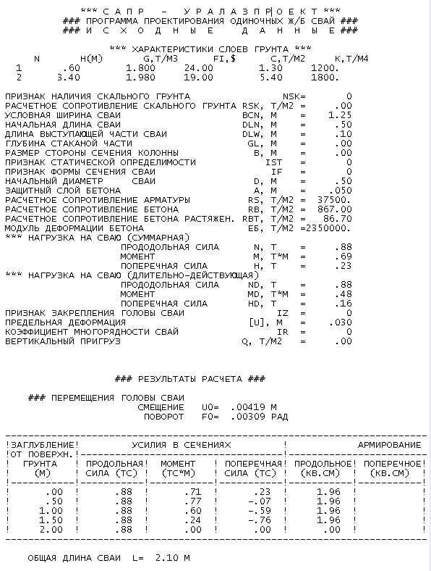

- Для скважины 7[6]
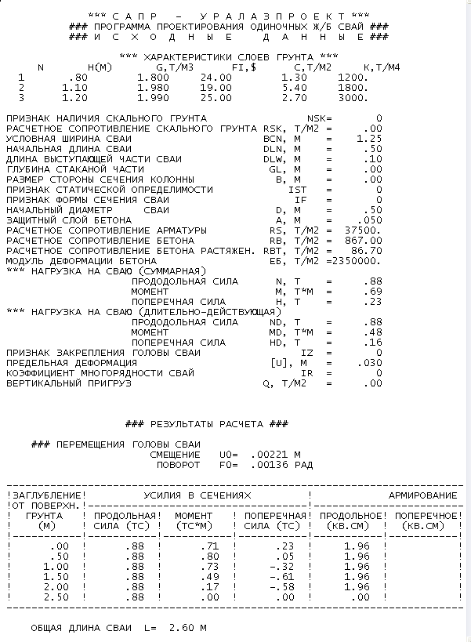

- Для скважины 8[6]
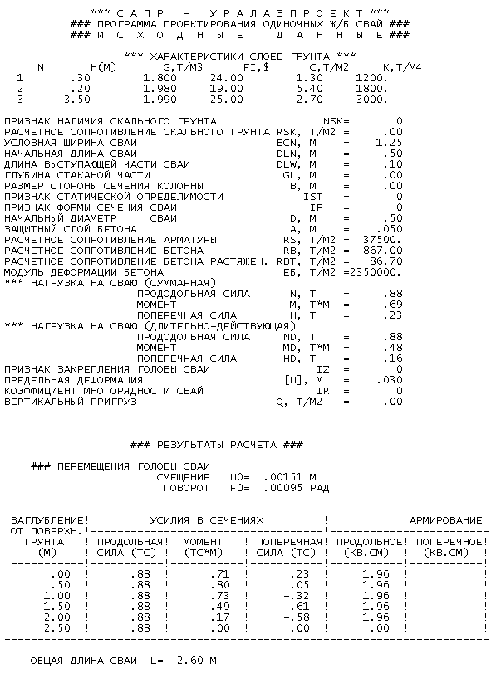

- Для скважины 10[6]
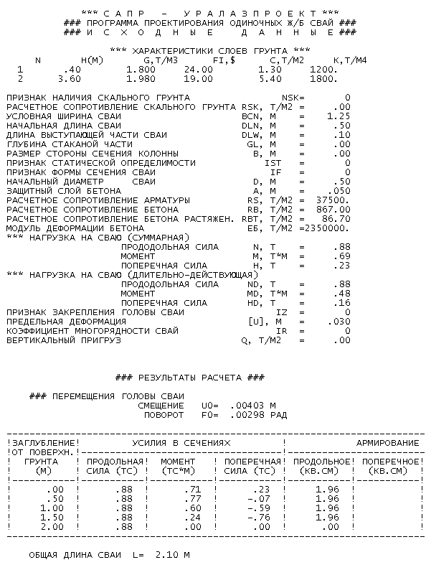

Для унификации принимаем буронабивную сваю длиной 2,6 м. Глубина заложения низа фундамента на отм. – 2,5 м.

4.3. Расчет столбчатых фундаментов

4.3.1. Расчет столбчатых фундаментов для подвижных (скользящих) опор высотой до 3,5м

Для опор высотой до 3,5м, если подстилающий грунт – скала или галечник, использование буронабивных свай невозможно, следовательно принимаем монолитный железобетонный столбчатый фундамент со ступенчатой плитной частью (1 ступень). Бетон класса В15.
Усилия действующие на обрезе фундамента:
Q_{осев}=0,2 т; Q_{бок}=0,125 т; M_{x(y)}=0,7 т*м; M_{y(x)}=0,44т*м; N=0,9т.
В зависимости от геологических условий выделяем следующие типы столбчатых фундаментов:
- Для скважины 1, 5, 9, 13, 14 [6]
Глубина заложения низа фундамента на отм. – 0,1 м.
Т.к. подстилающий слой считается условно недеформируемый, то расчет фундамента производиться только на опрокидывание.
Схема расчета фундамента на опрокидывание представлена на рис.1.
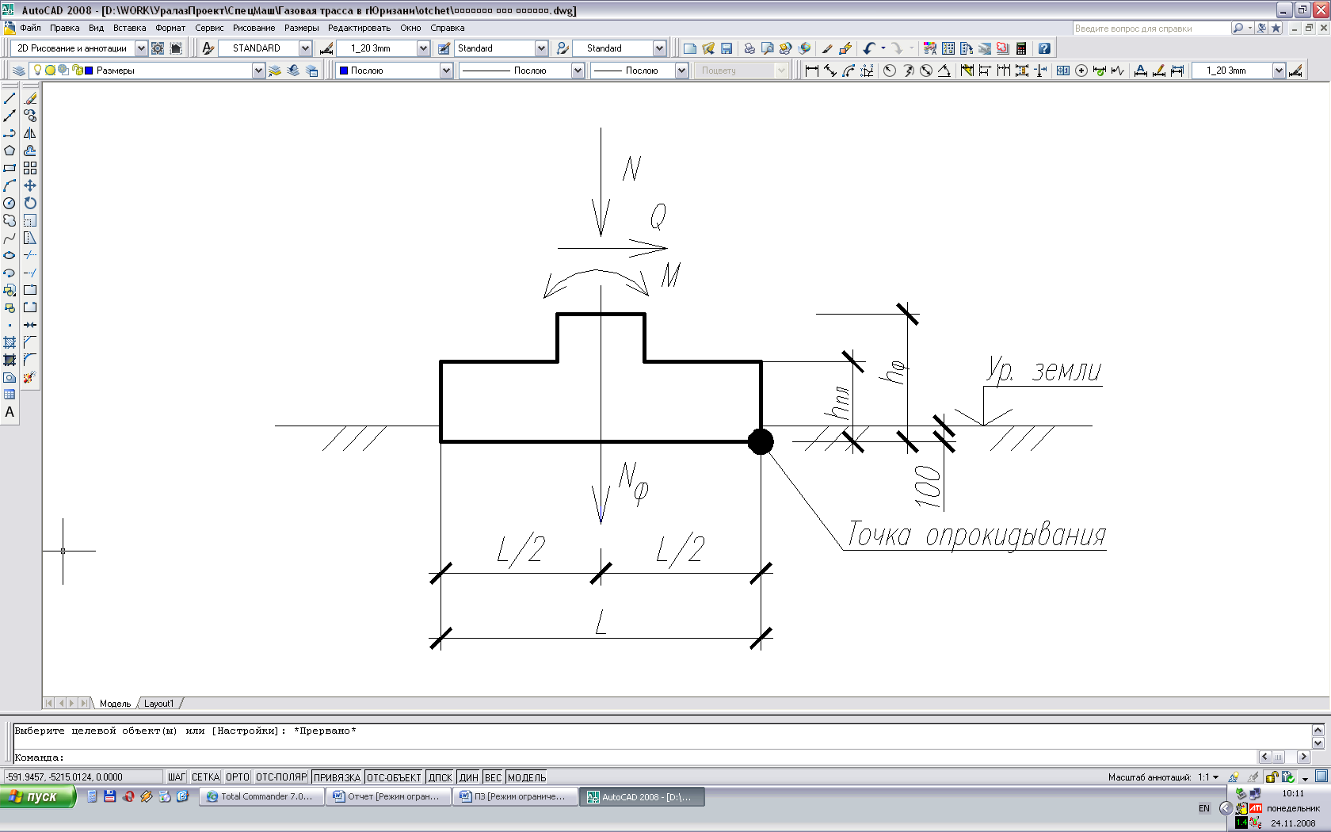
Рис.1. Схема к расчету на опрокидывание фундамента без заглубления.
Условие устойчивости фундамента стойки, не завязанной в пространственный каркас:
$1,2⋅M_{\text{опр}}<M_{\text{уд}}$,
где, $M_{\text{опр}}$ - момент внешних сил, вызывающих опрокидывание относительно точки опрокидывания;
$M_{\text{уд}}$- момент, относительно точки опрокидывания, удерживающий ;
Опрокидывающий момент в общем случае равен:
$M_{\text{опр}}=M_{\text{max}}+Q_{\text{max}}⋅h_{ф}$,
где: $h_{ф}$– высота фундамента.
Отсюда: $M_{\text{опр}}=M_{\text{max}}+Q_{\text{max}}⋅h_{ф}=0,7+0,2⋅0,8=0,\text{86} т⋅м$,
Размеры фундамента bxl – 1,0x1,0м. l- размер по направлению возможного опрокидывания. Высота консоли 0,4 м. Размер верхнего остова фундамента 0,5x0,5x0,4 м.
Удерживающий момент найдем как:
$M_{\text{уд}}=(N+N_{Ф})⋅\frac{l}{2}$,
где: $N$– вертикальная реакция в уровне фундамента $N=0,9т$;
$N_{Ф}$– вес фундамента: $N_{Ф}=(0,4⋅1,0⋅1,0+0,4⋅0,5⋅0,5)⋅2,5=1,\text{25}т$
Тогда, $M_{\text{уд}}=(0,9+1,\text{25})⋅0,5=1,\text{075}т⋅м$
Значит: $M_{\text{опр}}=1,2⋅0,\text{86}=1,\text{032}<M_{\text{уд}}=1,\text{075}$
То есть условие устойчивости к опрокидыванию удовлетворяется.
- Для скважины 11 [6]
Глубина заложения низа фундамента на отм. – 1,0 м.
Т.к. подстилающий слой считается условно недеформируемый, то расчет фундамента производиться только на опрокидывание.
Схема расчета фундамента на опрокидывание представлена на рис.2.

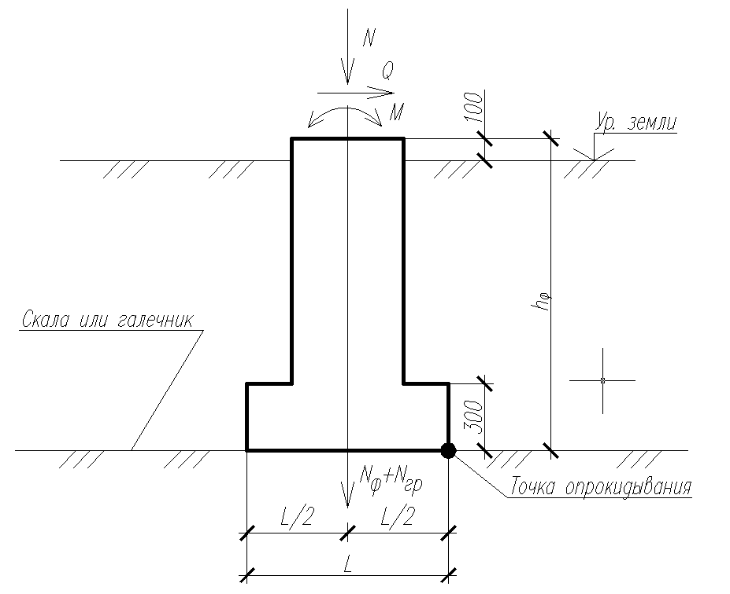
Рис.2. Схема к расчету на опрокидывание фундамента с заглублением.
Условие устойчивости фундамента стойки, не завязанной в пространственный каркас:
$1,2⋅M_{\text{опр}}<M_{\text{уд}}$,
где, $M_{\text{опр}}$ - момент внешних сил, вызывающих опрокидывание относительно точки опрокидывания;
$M_{\text{уд}}$- момент, относительно точки опрокидывания, удерживающий ;
Опрокидывающий момент в общем случае равен:
$M_{\text{опр}}=M_{\text{max}}+Q_{\text{max}}⋅h_{ф}$,
где:$h_{ф}$– высота фундамента.
В данном случае, фундамент полностью заглублен, поэтому поперечная сила полностью будет восприниматься грунтом по боковым поверхностям фундамента (из условия того, что момент воспринимается только подошвой фундамента). Напряжения по боковой поверхности равно:
$σ={Q_{\text{max}}}/{A_{\text{бок}}}$
где: $Q_{\text{max}}=0,2т$
$A_{\text{бок}}$- площадь боковой поверхности фундамента по направлению действия поперечной силы $A_{\text{бок}}=1,0⋅1,0=1,0м^{2}$;
Тогда: $σ={0,2}/{1,0}=0,2т/{м^{2}}<R$. Т.о. момент поперечной силы в уровне фундамента не учитываем.
Отсюда: $M_{\text{опр}}=M_{\text{max}}=0,7 т⋅м$,
Размеры фундамента bxl – 1,0x1,0м. l- размер по направлению возможного опрокидывания. Высота консоли 0,3 м. Размер верхнего остова фундамента 0,5x0,5x0,8 м.
Удерживающий момент найдем как:
$M_{\text{уд}}=(N+N_{Ф})⋅\frac{l}{2}$,
где: $N$– вертикальная реакция в уровне фундамента $N=0,9т$;
$N_{Ф}$– вес фундамента: $N_{Ф}=(0,3⋅1,0⋅1,0+0,8⋅0,5⋅0,5)⋅2,5+(1,0⋅1,0⋅1,0−0,3⋅1,0⋅1,0−0,7⋅0,5⋅0,5)⋅1,8=1,\text{25}+0,\text{86}=2,\text{11}т$
Тогда, $M_{\text{уд}}=(0,9+2,\text{11})⋅0,5=1,5т⋅м$
Значит: $M_{\text{опр}}=1,2⋅0,7=0,\text{84}<M_{\text{уд}}=1,5$
То есть условие устойчивости к опрокидыванию удовлетворяется.
- Для скважины 3 [6]
Глубина заложения низа фундамента на отм. – 1,3 м.
Т.к. подстилающий слой считается условно недеформируемый, то расчет фундамента производиться только на опрокидывание.
Схема расчета фундамента на опрокидывание представлена на рис.2.
Условие устойчивости фундамента стойки, не завязанной в пространственный каркас:
$1,2⋅M_{\text{опр}}<M_{\text{уд}}$,
Опрокидывающий момент в общем случае равен:
$M_{\text{опр}}=M_{\text{max}}+Q_{\text{max}}⋅h_{ф}$,
В данном случае, фундамент полностью заглублен, поэтому поперечная сила полностью будет восприниматься грунтом по боковым поверхностям фундамента (из условия того, что момент воспринимается только подошвой фундамента). Напряжения по боковой поверхности равно:
$σ={Q_{\text{max}}}/{A_{\text{бок}}}$
где: $Q_{\text{max}}=0,2т$
$A_{\text{бок}}$- площадь боковой поверхности фундамента по направлению действия поперечной силы $A_{\text{бок}}=0,9⋅1,3=1,\text{17}м^{2}$;
Тогда: $σ={0,2}/1,\text{17}=0,\text{171}т/{м^{2}}<R$. Т.о. момент поперечной силы в уровне фундамента не учитываем.
Отсюда: $M_{\text{опр}}=M_{\text{max}}=0,7 т⋅м$,
Размеры фундамента bxl – 0,9x0,9м. l- размер по направлению возможного опрокидывания. Высота консоли 0,3 м. Размер верхнего остова фундамента 0,5x0,5x1,1 м.
Удерживающий момент найдем как:
$M_{\text{уд}}=(N+N_{Ф})⋅\frac{l}{2}$,
где: $N$– вертикальная реакция в уровне фундамента $N=0,9т$;
$N_{Ф}$– вес фундамента: $\begin{aligned}N_{Ф}=(0,3⋅0,9⋅0,9+1,1⋅0,5⋅0,5)⋅2,5+(1,3⋅0,9⋅0,9−0,3⋅0,9⋅0,9−1,0⋅0,5⋅0,5)⋅1,8= \\ 1,\text{295}+1,\text{01}=2,\text{305}т\end{aligned}$
Тогда, $M_{\text{уд}}=(0,9+2,\text{305})⋅0,\text{45}=1,\text{44}т⋅м$
Значит: $M_{\text{опр}}=1,2⋅0,7=0,\text{84}<M_{\text{уд}}=1,\text{44}$
То есть условие устойчивости к опрокидыванию удовлетворяется.
- Для скважины 6 [6]
Глубина заложения низа фундамента на отм. – 1,7 м.
Т.к. подстилающий слой считается условно недеформируемый, то расчет фундамента производиться только на опрокидывание.
Схема расчета фундамента на опрокидывание представлена на рис.2.
Условие устойчивости фундамента стойки, не завязанной в пространственный каркас:
$1,2⋅M_{\text{опр}}<M_{\text{уд}}$,
Опрокидывающий момент в общем случае равен:
$M_{\text{опр}}=M_{\text{max}}+Q_{\text{max}}⋅h_{ф}$,
В данном случае, фундамент полностью заглублен, поэтому поперечная сила полностью будет восприниматься грунтом по боковым поверхностям фундамента (из условия того, что момент воспринимается только подошвой фундамента). Напряжения по боковой поверхности равно:
$σ={Q_{\text{max}}}/{A_{\text{бок}}}$
где: $Q_{\text{max}}=0,2т$
$A_{\text{бок}}$- площадь боковой поверхности фундамента по направлению действия поперечной силы $A_{\text{бок}}=0,8⋅1,7=1,\text{36}м^{2}$;
Тогда: $σ={0,2}/1,\text{36}=0,\text{147}т/{м^{2}}<R$. Т.о. момент поперечной силы в уровне фундамента не учитываем.
Отсюда: $M_{\text{опр}}=M_{\text{max}}=0,7 т⋅м$,
Размеры фундамента bxl – 0,8x0,8м. l- размер по направлению возможного опрокидывания. Высота консоли 0,3 м. Размер верхнего остова фундамента 0,5x0,5x1,4 м.
Удерживающий момент найдем как:
$M_{\text{уд}}=(N+N_{Ф})⋅\frac{l}{2}$,
где: $N$– вертикальная реакция в уровне фундамента $N=0,9т$;
$N_{Ф}$– вес фундамента: $\begin{aligned}N_{Ф}=(0,3⋅0,8⋅0,8+1,4⋅0,5⋅0,5)⋅2,5+(1,7⋅0,8⋅0,8−0,3⋅0,8⋅0,8−1,4⋅0,5⋅0,5)⋅1,8= \\ 1,\text{36}+0,\text{98}=2,\text{34}т\end{aligned}$
Тогда, $M_{\text{уд}}=(0,9+2,\text{34})⋅0,4=1,\text{296}т⋅м$
Значит: $M_{\text{опр}}=1,2⋅0,7=0,\text{84}<M_{\text{уд}}=1,\text{296}$
То есть условие устойчивости к опрокидыванию удовлетворяется.

4.3.2. Расчет столбчатых фундаментов для подвижных (скользящих) опор высотой свыше 3,5м

Для опор высотой свыше 3,5м принимаем монолитный железобетонный столбчатый фундамент со ступенчатой плитной частью (1 ступень). Бетон класса В15.
Усилия действующие на обрезе фундамента:
Q_{осев}=0,2 т; Q_{бок}=0,06 т; M_{x(y)}=1,0 т*м; M_{y(x)}=0,3т*м; N=1,0т.
В зависимости от геологических условий выделяем следующие типы столбчатых фундаментов:
- Для скважины 1, 5, 9, 13, 14 [6]
Глубина заложения низа фундамента на отм. – 0,1 м.
Т.к. подстилающий слой считается условно недеформируемый, то расчет фундамента производиться только на опрокидывание.
Схема расчета фундамента на опрокидывание представлена на рис.3.
Рис.3. Схема к расчету на опрокидывание фундамента без заглубления.

Условие устойчивости фундамента стойки, не завязанной в пространственный каркас:
$1,2⋅M_{\text{опр}}<M_{\text{уд}}$,
где, $M_{\text{опр}}$ - момент внешних сил, вызывающих опрокидывание относительно точки опрокидывания;
$M_{\text{уд}}$- момент, относительно точки опрокидывания, удерживающий ;
Опрокидывающий момент в общем случае равен:
$M_{\text{опр}}=M_{\text{max}}+Q_{\text{max}}⋅h_{ф}$,
где: $h_{ф}$– высота фундамента.
Отсюда: $M_{\text{опр}}=M_{\text{max}}+Q_{\text{max}}⋅h_{ф}=1,0+0,2⋅0,7=1,\text{14} т⋅м$,
Размеры фундамента bxl – 1,2x1,2м. l- размер по направлению возможного опрокидывания. Высота консоли 0,3 м. Размер верхнего остова фундамента 0,5x0,5x0,4 м.
Удерживающий момент найдем как:
$M_{\text{уд}}=(N+N_{Ф})⋅\frac{l}{2}$,
где: $N$– вертикальная реакция в уровне фундамента $N=1,0т$;
$N_{Ф}$– вес фундамента: $N_{Ф}=(0,3⋅1,2⋅1,2+0,4⋅0,5⋅0,5)⋅2,5=1,\text{33}т$
Тогда, $M_{\text{уд}}=(1,0+1,\text{33})⋅0,6=1,4т⋅м$
Значит: $M_{\text{опр}}=1,2⋅1,\text{14}=1,\text{37}<M_{\text{уд}}=1,4$
То есть условие устойчивости к опрокидыванию удовлетворяется.
- Для скважины 11 [6]
Глубина заложения низа фундамента на отм. – 1,0 м.
Т.к. подстилающий слой считается условно недеформируемый, то расчет фундамента производиться только на опрокидывание.
Схема расчета фундамента на опрокидывание представлена на рис.4.
Рис.4. Схема к расчету на опрокидывание фундамента с заглублением.
Условие устойчивости фундамента стойки, не завязанной в пространственный каркас:
$1,2⋅M_{\text{опр}}<M_{\text{уд}}$,
где, $M_{\text{опр}}$ - момент внешних сил, вызывающих опрокидывание относительно точки опрокидывания;
$M_{\text{уд}}$- момент, относительно точки опрокидывания, удерживающий ;
Опрокидывающий момент в общем случае равен:
$M_{\text{опр}}=M_{\text{max}}+Q_{\text{max}}⋅h_{ф}$,
где:$h_{ф}$– высота фундамента.
В данном случае, фундамент полностью заглублен, поэтому поперечная сила полностью будет восприниматься грунтом по боковым поверхностям фундамента (из условия того, что момент воспринимается только подошвой фундамента). Напряжения по боковой поверхности равно:
$σ={Q_{\text{max}}}/{A_{\text{бок}}}$
где: $Q_{\text{max}}=0,2т$
$A_{\text{бок}}$- площадь боковой поверхности фундамента по направлению действия поперечной силы $A_{\text{бок}}=1,0⋅1,0=1,0м^{2}$;
Тогда: $σ={0,2}/{1,0}=0,2т/{м^{2}}<R$. Т.о. момент поперечной силы в уровне фундамента не учитываем.
Отсюда: $M_{\text{опр}}=M_{\text{max}}=1,0 т⋅м$,
Размеры фундамента bxl – 1,0x1,0м. l- размер по направлению возможного опрокидывания. Высота консоли 0,3 м. Размер верхнего остова фундамента 0,5x0,5x0,8 м.
Удерживающий момент найдем как:
$M_{\text{уд}}=(N+N_{Ф})⋅\frac{l}{2}$,
где: $N$– вертикальная реакция в уровне фундамента $N=1,0т$;
$N_{Ф}$– вес фундамента: $N_{Ф}=(0,3⋅1,0⋅1,0+0,8⋅0,5⋅0,5)⋅2,5+(1,0⋅1,0⋅1,0−0,3⋅1,0⋅1,0−0,7⋅0,5⋅0,5)⋅1,8=1,\text{25}+0,\text{86}=2,\text{11}т$
Тогда, $M_{\text{уд}}=(1,0+2,\text{11})⋅0,5=1,\text{555}т⋅м$
Значит: $M_{\text{опр}}=1,2⋅1,0=1,2<M_{\text{уд}}=1,\text{555}$
То есть условие устойчивости к опрокидыванию удовлетворяется.
- Для скважины 3 [6]
Глубина заложения низа фундамента на отм. – 1,3 м.
Т.к. подстилающий слой считается условно недеформируемый, то расчет фундамента производиться только на опрокидывание.
Схема расчета фундамента на опрокидывание представлена на рис.4.
Условие устойчивости фундамента стойки, не завязанной в пространственный каркас:
$1,2⋅M_{\text{опр}}<M_{\text{уд}}$,
Опрокидывающий момент в общем случае равен:
$M_{\text{опр}}=M_{\text{max}}+Q_{\text{max}}⋅h_{ф}$,
В данном случае, фундамент полностью заглублен, поэтому поперечная сила полностью будет восприниматься грунтом по боковым поверхностям фундамента (из условия того, что момент воспринимается только подошвой фундамента). Напряжения по боковой поверхности равно:
$σ={Q_{\text{max}}}/{A_{\text{бок}}}$
где: $Q_{\text{max}}=0,2т$
$A_{\text{бок}}$- площадь боковой поверхности фундамента по направлению действия поперечной силы $A_{\text{бок}}=1,0⋅1,3=1,3м^{2}$;
Тогда: $σ={0,2}/{1,3}=0,\text{154}т/{м^{2}}<R$. Т.о. момент поперечной силы в уровне фундамента не учитываем.
Отсюда: $M_{\text{опр}}=M_{\text{max}}=1,0 т⋅м$,
Размеры фундамента bxl – 1,0x1,0м. l- размер по направлению возможного опрокидывания. Высота консоли 0,3 м. Размер верхнего остова фундамента 0,5x0,5x1,1 м.
Удерживающий момент найдем как:
$M_{\text{уд}}=(N+N_{Ф})⋅\frac{l}{2}$,
где: $N$– вертикальная реакция в уровне фундамента $N=1,0т$;
$N_{Ф}$– вес фундамента: $\begin{aligned}N_{Ф}=(0,3⋅1,0⋅1,0+1,1⋅0,5⋅0,5)⋅2,5+(1,3⋅1,0⋅1,0−0,3⋅1,0⋅1,0−1,0⋅0,5⋅0,5)⋅1,8= \\ 1,\text{44}+1,\text{35}=2,\text{79}т\end{aligned}$
Тогда, $M_{\text{уд}}=(1,0+2,\text{79})⋅0,5=1,\text{89}т⋅м$
Значит: $M_{\text{опр}}=1,2⋅1,0=1,2<M_{\text{уд}}=1,\text{89}$
То есть условие устойчивости к опрокидыванию удовлетворяется.
- Для скважины 6 [6]
Глубина заложения низа фундамента на отм. – 1,8 м.
Т.к. подстилающий слой считается условно недеформируемый, то расчет фундамента производиться только на опрокидывание.
Схема расчета фундамента на опрокидывание представлена на рис.4.
Условие устойчивости фундамента стойки, не завязанной в пространственный каркас:
$1,2⋅M_{\text{опр}}<M_{\text{уд}}$,
Опрокидывающий момент в общем случае равен:
$M_{\text{опр}}=M_{\text{max}}+Q_{\text{max}}⋅h_{ф}$,
В данном случае, фундамент полностью заглублен, поэтому поперечная сила полностью будет восприниматься грунтом по боковым поверхностям фундамента (из условия того, что момент воспринимается только подошвой фундамента). Напряжения по боковой поверхности равно:
$σ={Q_{\text{max}}}/{A_{\text{бок}}}$
где: $Q_{\text{max}}=0,2т$
$A_{\text{бок}}$- площадь боковой поверхности фундамента по направлению действия поперечной силы $A_{\text{бок}}=1,0⋅1,8=1,8м^{2}$;
Тогда: $σ={0,2}/{1,8}=0,\text{112}т/{м^{2}}<R$. Т.о. момент поперечной силы в уровне фундамента не учитываем.
Отсюда: $M_{\text{опр}}=M_{\text{max}}=1,0 т⋅м$,
Размеры фундамента bxl – 1,0x1,0м. l- размер по направлению возможного опрокидывания. Высота консоли 0,3 м. Размер верхнего остова фундамента 0,5x0,5x1,6 м.
Удерживающий момент найдем как:
$M_{\text{уд}}=(N+N_{Ф})⋅\frac{l}{2}$,
где: $N$– вертикальная реакция в уровне фундамента $N=1,0т$;
$N_{Ф}$– вес фундамента: $\begin{aligned}N_{Ф}=(0,3⋅1,0⋅1,0+1,6⋅0,5⋅0,5)⋅2,5+(1,8⋅1,0⋅1,0−0,3⋅1,0⋅1,0−1,5⋅0,5⋅0,5)⋅1,8= \\ 1,\text{69}+2,\text{03}=3,\text{72}т\end{aligned}$
Тогда, $M_{\text{уд}}=(1,0+3,\text{72})⋅0,5=2,\text{36}т⋅м$
Значит: $M_{\text{опр}}=1,2⋅1,0=1,2<M_{\text{уд}}=2,\text{36}$
То есть условие устойчивости к опрокидыванию удовлетворяется.
- Для скважины 4, 7, 8, 10 [6]
Глубина заложения низа фундамента на отм. – 1,8 м.
Т.к. подстилающий слой глина и/или суглинок, то расчет фундамента производиться на опрокидывание и на прочность основания.
Схема расчета фундамента на прочность основания представлена на рис.5.
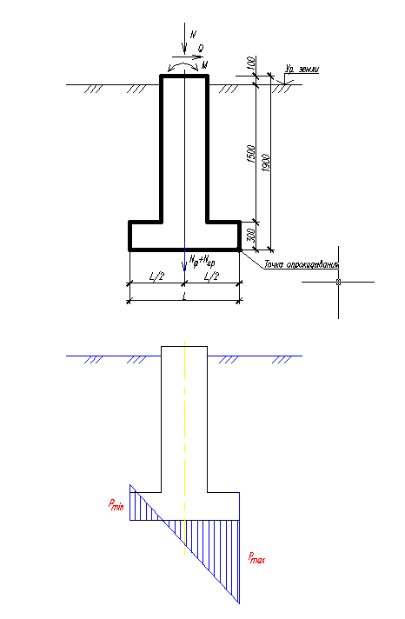
Рис.5. Схема к расчету на прочность основания фундамента.

- Расчет на опрокидывание : тоже, что и для скважины 6.
- Расчет по прочности основания выполняется по формуле:
$$P_{\frac{\text{max}}{\text{min}}}=\frac{N}{A}±\frac{M_{y}}{W_{y}}±\frac{M_{x}}{W_{x}}$$
где:
$P_{\text{max}}$- максимальное значение на эпюре давлений;
$P_{\text{min}}$- минимальное значение на эпюре давлений;
$N$- результирующая вертикальных усилий действующих на фундамент;
$M_{y}$и $M_{x}$- изгибающие моменты, действующие на фундамент;
$A$- площадь фундамента;
$W$- момент сопротивления $W=\frac{{\text{bl}}^{2}}{6}$, где l- размер в направлении изгиба.
Должны выполнятся следующие условия:
$P_{\text{max}}<1,5R$ для фундамента нагруженного двумя моментами (во взаимно-перпендикулярных плоскостях, т.к. точка опрокидывания находится в районе угла фундамента), где $R$ расчетное сопротивление грунта;
$P_{\text{min}}>0$, в данном случае ограничения на $P_{\text{min}}$ жестко не устанавливается, т.к. конструкция не завязана в пространственную схему и отрыв части фундамента от грунта допустим. Отрыв ограничивается условием опрокидывания фундамента см. выше, к тому же точка нулевого перехода от $P_{\text{min}}$ к $P_{\text{max}}$ должна находится не более чем 30% от края фундамента с напряжением$P_{\text{min}}$.
Т.о.: $P_{\text{max}}=\frac{1,0+3,\text{72}}{1,0⋅1,0}+\frac{1,0⋅6}{1,0⋅{1,0}^{2}}+\frac{0,3⋅6}{1,0⋅{1,0}^{2}}=4,\text{72}+6,0+1,8=\text{12},\text{52} т/{м^{2}}$
В расчете принято основание с расчетным сопротивлением
R=43,6 (ИГЭ№3)/ 39,56 (ИГЭ№5) т/м²;
Т.о. $P_{\text{max}}=\text{12},\text{52}<1,5R$ удовлетворяет условию.
$$P_{\text{min}}=\frac{1,0+3,\text{72}}{1,0⋅1,0}−\frac{1,0⋅6}{1,0⋅{1,0}^{2}}−\frac{0,3⋅6}{1,0⋅{1,0}^{2}}=4,\text{72}−6,6−1,8=−3,\text{08} т/{м^{2}}$$
.
Значение перехода на отрицательное давление (P_{o}=0) находится на расстоянии 0,2м от грани с P_{min}. Что составляет 0,2<0,3 (30%) длины фундамента. Условие выполнено.

4.3.3. Расчет столбчатых фундаментов для неподвижных опор под нагрузку (1 тип) М=8.31 т*м,Q=2.77т, N=0.76 т

Для опор принимаем монолитный железобетонный столбчатый фундамент со ступенчатой плитной частью (1 ступень). Бетон класса В15.
В зависимости от геологических условий выделяем следующие типы столбчатых фундаментов:
- Для скважины 1, 5, 9, 13, 14 [6]
Глубина заложения низа фундамента на отм. – 0,1 м.
Т.к. подстилающий слой считается условно недеформируемый, то расчет фундамента производиться только на опрокидывание.
Схема расчета фундамента на опрокидывание представлена на рис.6.
Рис.6. Схема к расчету на опрокидывание фундамента без заглубления.

Условие устойчивости фундамента стойки, не завязанной в пространственный каркас:
$1,2⋅M_{\text{опр}}<M_{\text{уд}}$,
где, $M_{\text{опр}}$ - момент внешних сил, вызывающих опрокидывание относительно точки опрокидывания;
$M_{\text{уд}}$- момент, относительно точки опрокидывания, удерживающий ;
Опрокидывающий момент в общем случае равен:
$M_{\text{опр}}=M_{\text{max}}+Q_{\text{max}}⋅h_{ф}$,
где: $h_{ф}$– высота фундамента.
Т.к. при определении момента на обрезе фундамента горизонтальную нагрузку от газовода умножали на высоту прокладки трассы (от уровня грунта до низа трубы газовода).
Отсюда: $M_{\text{опр}}=M_{\text{max}}=8,\text{31} т⋅м$,
Размеры фундамента bxl – 2,4x2,4м. l- размер по направлению возможного опрокидывания. Высота консоли 0,5 м. Размер верхнего остова фундамента 0,6x0,6x0,3 м.
Удерживающий момент найдем как: $M_{\text{уд}}=(N+N_{Ф})⋅\frac{l}{2}$,
где: $N$– вертикальная реакция в уровне фундамента $N=0,\text{76}т$;
$N_{Ф}$– вес фундамента:
$N_{Ф}=(0,5⋅2,4⋅2,4+0,4⋅0,6⋅0,6)⋅2,5=7,\text{56}т$
Тогда, $M_{\text{уд}}=(7,\text{56}+0,\text{76})⋅1,2=9,\text{99}т⋅м$
Значит: $M_{\text{опр}}=1,2⋅8,\text{31}=9,\text{97}<M_{\text{уд}}=9,\text{99}$
То есть условие устойчивости к опрокидыванию удовлетворяется.
- Для скважины 11 [6]
Глубина заложения низа фундамента на отм. – 1,0 м.
Т.к. подстилающий слой считается условно недеформируемый, то расчет фундамента производиться только на опрокидывание.
Схема расчета фундамента на опрокидывание представлена на рис.7.
Рис.7. Схема к расчету на опрокидывание фундамента с заглублением.
Условие устойчивости фундамента стойки, не завязанной в пространственный каркас:
$1,2⋅M_{\text{опр}}<M_{\text{уд}}$,
где, $M_{\text{опр}}$ - момент внешних сил, вызывающих опрокидывание относительно точки опрокидывания;
$M_{\text{уд}}$- момент, относительно точки опрокидывания, удерживающий ;
Опрокидывающий момент в общем случае равен:
$M_{\text{опр}}=M_{\text{max}}+Q_{\text{max}}⋅h_{ф}$,
где:$h_{ф}$– высота фундамента.
В данном случае, фундамент полностью заглублен, поэтому поперечная сила полностью будет восприниматься грунтом по боковым поверхностям фундамента (из условия того, что момент воспринимается только подошвой фундамента). Напряжения по боковой поверхности равно:
$σ={Q_{\text{max}}}/{A_{\text{бок}}}$
где: $Q_{\text{max}}=2,\text{77}т$
$A_{\text{бок}}$- площадь боковой поверхности фундамента по направлению действия поперечной силы $A_{\text{бок}}=2,2⋅1,0=2,2м^{2}$;
Тогда: $σ=2,{\text{77}}/{2,2}=1,\text{26}т/{м^{2}}<R$. Т.о. момент поперечной силы в уровне фундамента не учитываем.
Отсюда: $M_{\text{опр}}=M_{\text{max}}=8,\text{31} т⋅м$,
Размеры фундамента bxl – 2,2x2,2м. l- размер по направлению возможного опрокидывания. Высота консоли 0,3 м. Размер верхнего остова фундамента 0,55x0,55x0,8 м.
Удерживающий момент найдем как:
$M_{\text{уд}}=(N+N_{Ф})⋅\frac{l}{2}$,
где: $N$– вертикальная реакция в уровне фундамента $N=0,\text{76}т$;
$N_{Ф}$– вес фундамента: $\begin{aligned}N_{Ф}=(0,3⋅2,2⋅2,2+0,8⋅0,\text{55}⋅0,\text{55})⋅2,5+(1,0⋅2,2⋅2,2−0,3⋅2,2⋅2,2−0,7⋅0,\text{55}⋅0,\text{55})⋅1,8= \\ 4,\text{24}+5,\text{72}=9,\text{96}т\end{aligned}$
Тогда, $M_{\text{уд}}=(0,\text{76}+9,\text{96})⋅1,1=\text{11},\text{79}т⋅м$
Значит: $M_{\text{опр}}=1,2⋅8,\text{31}=9,\text{97}<M_{\text{уд}}=\text{11},\text{79}$
То есть условие устойчивости к опрокидыванию удовлетворяется.
- Для скважины 3 [6]
Глубина заложения низа фундамента на отм. – 1,3 м.
Т.к. подстилающий слой считается условно недеформируемый, то расчет фундамента производиться только на опрокидывание.
Схема расчета фундамента на опрокидывание представлена на рис.7.
Условие устойчивости фундамента стойки, не завязанной в пространственный каркас:
$1,2⋅M_{\text{опр}}<M_{\text{уд}}$,
Опрокидывающий момент в общем случае равен:
$M_{\text{опр}}=M_{\text{max}}+Q_{\text{max}}⋅h_{ф}$,
В данном случае, фундамент полностью заглублен, поэтому поперечная сила полностью будет восприниматься грунтом по боковым поверхностям фундамента (из условия того, что момент воспринимается только подошвой фундамента). Напряжения по боковой поверхности равно:
$σ={Q_{\text{max}}}/{A_{\text{бок}}}$
где: $Q_{\text{max}}=2,\text{77}т$
$A_{\text{бок}}$- площадь боковой поверхности фундамента по направлению действия поперечной силы $A_{\text{бок}}=2,1⋅1,3=2,\text{73}м^{2}$;
Тогда: $σ=2,{\text{77}}/2,\text{73}=1,\text{02}т/{м^{2}}<R$. Т.о. момент поперечной силы в уровне фундамента не учитываем.
Отсюда: $M_{\text{опр}}=M_{\text{max}}=8,\text{31} т⋅м$,
Размеры фундамента bxl – 2,1x2,1м. l- размер по направлению возможного опрокидывания. Высота консоли 0,3 м. Размер верхнего остова фундамента 0,55x0,55x1,1 м.
Удерживающий момент найдем как:
$M_{\text{уд}}=(N+N_{Ф})⋅\frac{l}{2}$,
где: $N$– вертикальная реакция в уровне фундамента $N=1,0т$;
$N_{Ф}$– вес фундамента: $\begin{aligned}N_{Ф}=(0,3⋅2,1⋅2,1+1,1⋅0,\text{55}⋅0,\text{55})⋅2,5+(1,3⋅2,1⋅2,1−0,3⋅2,1⋅2,1−1,0⋅0,\text{55}⋅0,\text{55})⋅1,8= \\ 4,\text{14}+7,\text{39}=\text{11},\text{53}т\end{aligned}$
Тогда, $M_{\text{уд}}=(0,\text{76}+\text{11},\text{53})⋅1,\text{05}=\text{12},9т⋅м$
Значит: $M_{\text{опр}}=1,2⋅8,\text{31}=9,\text{97}<M_{\text{уд}}=\text{12},9$
То есть условие устойчивости к опрокидыванию удовлетворяется.
- Для скважины 6 [6]
Глубина заложения низа фундамента на отм. – 1,8 м.
Т.к. подстилающий слой считается условно недеформируемый, то расчет фундамента производиться только на опрокидывание.
Схема расчета фундамента на опрокидывание представлена на рис.7.
Условие устойчивости фундамента стойки, не завязанной в пространственный каркас:
$1,2⋅M_{\text{опр}}<M_{\text{уд}}$,
Опрокидывающий момент в общем случае равен:
$M_{\text{опр}}=M_{\text{max}}+Q_{\text{max}}⋅h_{ф}$,
В данном случае, фундамент полностью заглублен, поэтому поперечная сила полностью будет восприниматься грунтом по боковым поверхностям фундамента (из условия того, что момент воспринимается только подошвой фундамента). Напряжения по боковой поверхности равно:
$σ={Q_{\text{max}}}/{A_{\text{бок}}}$
где: $Q_{\text{max}}=2,\text{77}т$
$A_{\text{бок}}$- площадь боковой поверхности фундамента по направлению действия поперечной силы $A_{\text{бок}}=2,0⋅1,8=3,6м^{2}$;
Тогда: $σ=2,{\text{77}}/{3,6}=0,\text{77}т/{м^{2}}<R$. Т.о. момент поперечной силы в уровне фундамента не учитываем.
Отсюда: $M_{\text{опр}}=M_{\text{max}}=8,\text{31} т⋅м$,
Размеры фундамента bxl – 2,0x2,0м. l- размер по направлению возможного опрокидывания. Высота консоли 0,3 м. Размер верхнего остова фундамента 0,55x0,55x1,6 м.
Удерживающий момент найдем как:
$M_{\text{уд}}=(N+N_{Ф})⋅\frac{l}{2}$,
где: $N$– вертикальная реакция в уровне фундамента $N=0,\text{76}т$;
$N_{Ф}$– вес фундамента: $\begin{aligned}N_{Ф}=(0,3⋅2,0⋅2,0+1,6⋅0,\text{55}⋅0,\text{55})⋅2,5+(1,8⋅2,0⋅2,0−0,3⋅2,0⋅2,0−1,5⋅0,\text{55}⋅0,\text{55})⋅1,8= \\ 4,\text{14}+5,\text{55}=9,\text{69}т\end{aligned}$
Тогда, $M_{\text{уд}}=(0,\text{76}+9,\text{69})⋅1,0=\text{10},\text{45}т⋅м$
Значит: $M_{\text{опр}}=1,2⋅8,\text{31}=9,\text{97}<M_{\text{уд}}=\text{10},\text{45}$
То есть условие устойчивости к опрокидыванию удовлетворяется.
- Для скважины 4, 7, 8, 10 [6]
Глубина заложения низа фундамента на отм. – 1,8 м.
Т.к. подстилающий слой глина и/или суглинок, то расчет фундамента производиться на опрокидывание и на прочность основания.
Схема расчета фундамента на прочность основания представлена на рис.8.
Рис.8. Схема к расчету на прочность основания фундамента.

- Расчет на опрокидывание : тоже, что и для скважины 6.
- Расчет по прочности основания выполняется по формуле:
$$P_{\frac{\text{max}}{\text{min}}}=\frac{N}{A}±\frac{M_{y}}{W_{y}}±\frac{M_{x}}{W_{x}}$$
где:
$P_{\text{max}}$- максимальное значение на эпюре давлений;
$P_{\text{min}}$- минимальное значение на эпюре давлений;
$N$- результирующая вертикальных усилий действующих на фундамент;
$M_{y}$и $M_{x}$- изгибающие моменты, действующие на фундамент;
$A$- площадь фундамента;
$W$- момент сопротивления $W=\frac{{\text{bl}}^{2}}{6}$, где l- размер в направлении изгиба.
Должны выполнятся следующие условия:
$P_{\text{max}}<1,5R$ для фундамента нагруженного моментом, где $R$ расчетное сопротивление грунта;
$P_{\text{min}}>0$, в данном случае ограничения на $P_{\text{min}}$ жестко не устанавливается, т.к. конструкция не завязана в пространственную схему и отрыв части фундамента от грунта допустим. Отрыв ограничивается условием опрокидывания фундамента см. выше, к тому же точка нулевого перехода от $P_{\text{min}}$ к $P_{\text{max}}$ должна находится не более чем 30% от края фундамента с напряжением$P_{\text{min}}$.
Т.о.: $P_{\text{max}}=\frac{0,\text{76}+9,\text{69}}{2,0⋅2,0}+\frac{8,\text{31}⋅6}{2,0⋅{2,0}^{2}}=2,\text{62}+6,\text{24}=8,\text{86} т/{м^{2}}$
В расчете принято основание с расчетным сопротивлением
R=43,6 (ИГЭ№3)/ 39,56 (ИГЭ№5) т/м²;
Т.о. $P_{\text{max}}=8,\text{86}<1,5R$ удовлетворяет условию.
$$P_{\text{min}}=\frac{0,\text{76}+9,\text{69}}{2,0⋅2,0}−\frac{8,\text{31}⋅6}{2,0⋅{2,0}^{2}}=2,\text{62}−6,\text{24}=−3,\text{62} т/{м^{2}}$$
.
Значение перехода на отрицательное давление (P_{o}=0) находится на расстоянии 0,58м от грани с P_{min}. Что составляет 0,29<0,3 (30%) длины фундамента. Условие выполнено.

4.3.4. Расчет столбчатых фундаментов для неподвижных опор под нагрузку (2 тип) М_{y}=4.87 т*м, М_{x}=0.7 т*м, Qx=1.63 т, Qy=0.23 т, N=0.52 т

Для опор принимаем монолитный железобетонный столбчатый фундамент со ступенчатой плитной частью (1 ступень). Бетон класса В15.
В зависимости от геологических условий выделяем следующие типы столбчатых фундаментов:
- Для скважины 1, 5, 9, 13, 14 [6]
Глубина заложения низа фундамента на отм. – 0,1 м.
Т.к. подстилающий слой считается условно недеформируемый, то расчет фундамента производиться только на опрокидывание.
Схема расчета фундамента на опрокидывание представлена на рис.9.
Рис.9. Схема к расчету на опрокидывание фундамента без заглубления.

Условие устойчивости фундамента стойки, не завязанной в пространственный каркас:
$1,2⋅M_{\text{опр}}<M_{\text{уд}}$,
где, $M_{\text{опр}}$ - момент внешних сил, вызывающих опрокидывание относительно точки опрокидывания;
$M_{\text{уд}}$- момент, относительно точки опрокидывания, удерживающий ;
Опрокидывающий момент в общем случае равен:
$M_{\text{опр}}=M_{\text{max}}+Q_{\text{max}}⋅h_{ф}$,
где: $h_{ф}$– высота фундамента.
Т.к. при определении момента на обрезе фундамента горизонтальную нагрузку от газовода умножали на высоту прокладки трассы (от уровня грунта до низа трубы газовода).
Отсюда: $M_{\text{опр}}=M_{\text{max}}=4,\text{87}т⋅м$,
Размеры фундамента bxl – 2,1x2,1м. l- размер по направлению возможного опрокидывания. Высота консоли 0,5 м. Размер верхнего остова фундамента 0,55x0,55x0,3 м.
Удерживающий момент найдем как: $M_{\text{уд}}=(N+N_{Ф})⋅\frac{l}{2}$,
где: $N$– вертикальная реакция в уровне фундамента $N=0,\text{52}т$;
$N_{Ф}$– вес фундамента:
$N_{Ф}=(0,5⋅2,1⋅2,1+0,3⋅0,\text{55}⋅0,\text{55})⋅2,5=5,\text{74}т$
Тогда, $M_{\text{уд}}=(5,\text{74}+0,\text{52})⋅1,\text{05}=6,\text{57}т⋅м$
Значит: $M_{\text{опр}}=1,2⋅4,\text{87}=5,\text{85}<M_{\text{уд}}=6,\text{57}$
То есть условие устойчивости к опрокидыванию удовлетворяется.
- Для скважины 11 [6]
Глубина заложения низа фундамента на отм. – 1,0 м.
Т.к. подстилающий слой считается условно недеформируемый, то расчет фундамента производиться только на опрокидывание.
Схема расчета фундамента на опрокидывание представлена на рис.10.
Рис.10. Схема к расчету на опрокидывание фундамента с заглублением.
Условие устойчивости фундамента стойки, не завязанной в пространственный каркас:
$1,2⋅M_{\text{опр}}<M_{\text{уд}}$,
где, $M_{\text{опр}}$ - момент внешних сил, вызывающих опрокидывание относительно точки опрокидывания;
$M_{\text{уд}}$- момент, относительно точки опрокидывания, удерживающий ;
Опрокидывающий момент в общем случае равен:
$M_{\text{опр}}=M_{\text{max}}+Q_{\text{max}}⋅h_{ф}$,
где:$h_{ф}$– высота фундамента.
В данном случае, фундамент полностью заглублен, поэтому поперечная сила полностью будет восприниматься грунтом по боковым поверхностям фундамента (из условия того, что момент воспринимается только подошвой фундамента). Напряжения по боковой поверхности равно:
$σ={Q_{\text{max}}}/{A_{\text{бок}}}$
где: $Q_{\text{max}}=1,\text{63}т$
$A_{\text{бок}}$- площадь боковой поверхности фундамента по направлению действия поперечной силы $A_{\text{бок}}=2,0⋅1,0=2,0м^{2}$;
Тогда: $σ=1,{\text{63}}/{2,0}=0,\text{82}т/{м^{2}}<R$. Т.о. момент поперечной силы в уровне фундамента не учитываем.
Отсюда: $M_{\text{опр}}=M_{\text{max}}=4,\text{87}т⋅м$,
Размеры фундамента bxl – 2,0x2,0м. l- размер по направлению возможного опрокидывания. Высота консоли 0,3 м. Размер верхнего остова фундамента 0,55x0,55x0,8 м.
Удерживающий момент найдем как:
$M_{\text{уд}}=(N+N_{Ф})⋅\frac{l}{2}$,
где: $N$– вертикальная реакция в уровне фундамента $N=0,\text{52}т$;
$N_{Ф}$– вес фундамента: $\begin{aligned}N_{Ф}=(0,3⋅2,0⋅2,0+0,8⋅0,\text{55}⋅0,\text{55})⋅2,5+(1,0⋅2,0⋅2,0−0,3⋅2,0⋅2,0−0,7⋅0,\text{55}⋅0,\text{55})⋅1,8= \\ 3,\text{61}+2,\text{59}=6,2т\end{aligned}$
Тогда, $M_{\text{уд}}=(0,\text{52}+6,2)⋅1,0=6,\text{72}т⋅м$
Значит: $M_{\text{опр}}=1,2⋅4,\text{87}=5,\text{85}<M_{\text{уд}}=6,\text{72}$
То есть условие устойчивости к опрокидыванию удовлетворяется.
- Для скважины 3 [6]
Глубина заложения низа фундамента на отм. – 1,3 м.
Т.к. подстилающий слой считается условно недеформируемый, то расчет фундамента производиться только на опрокидывание.
Схема расчета фундамента на опрокидывание представлена на рис.10.
Условие устойчивости фундамента стойки, не завязанной в пространственный каркас:
$1,2⋅M_{\text{опр}}<M_{\text{уд}}$,
Опрокидывающий момент в общем случае равен:
$M_{\text{опр}}=M_{\text{max}}+Q_{\text{max}}⋅h_{ф}$,
В данном случае, фундамент полностью заглублен, поэтому поперечная сила полностью будет восприниматься грунтом по боковым поверхностям фундамента (из условия того, что момент воспринимается только подошвой фундамента). Напряжения по боковой поверхности равно:
$σ={Q_{\text{max}}}/{A_{\text{бок}}}$
где: $Q_{\text{max}}=1,\text{63}т$
$A_{\text{бок}}$- площадь боковой поверхности фундамента по направлению действия поперечной силы $A_{\text{бок}}=1,8⋅1,3=2,\text{34}м^{2}$;
Тогда: $σ=1,{\text{63}}/2,\text{34}=0,\text{70}т/{м^{2}}<R$. Т.о. момент поперечной силы в уровне фундамента не учитываем.
Отсюда: $M_{\text{опр}}=M_{\text{max}}=4,\text{87} т⋅м$,
Размеры фундамента bxl – 1,8x1,8м. l- размер по направлению возможного опрокидывания. Высота консоли 0,3 м. Размер верхнего остова фундамента 0,55x0,55x1,1 м.
Удерживающий момент найдем как:
$M_{\text{уд}}=(N+N_{Ф})⋅\frac{l}{2}$,
где: $N$– вертикальная реакция в уровне фундамента $N=0,\text{52}т$;
$N_{Ф}$– вес фундамента: $\begin{aligned}N_{Ф}=(0,3⋅1,8⋅1,8+1,1⋅0,\text{55}⋅0,\text{55})⋅2,5+(1,3⋅1,8⋅1,8−0,3⋅1,8⋅1,8−1,0⋅0,\text{55}⋅0,\text{55})⋅1,8= \\ 3,\text{26}+5,\text{29}=8,\text{55}т\end{aligned}$
Тогда, $M_{\text{уд}}=(0,\text{52}+8,\text{55})⋅0,9=8,\text{16}т⋅м$
Значит: $M_{\text{опр}}=1,2⋅4,\text{87}=5,\text{85}<M_{\text{уд}}=8,\text{16}$
То есть условие устойчивости к опрокидыванию удовлетворяется.
- Для скважины 6 [6]
Глубина заложения низа фундамента на отм. – 1,8 м.
Т.к. подстилающий слой считается условно недеформируемый, то расчет фундамента производиться только на опрокидывание.
Схема расчета фундамента на опрокидывание представлена на рис.7.
Условие устойчивости фундамента стойки, не завязанной в пространственный каркас:
$1,2⋅M_{\text{опр}}<M_{\text{уд}}$,
Опрокидывающий момент в общем случае равен:
$M_{\text{опр}}=M_{\text{max}}+Q_{\text{max}}⋅h_{ф}$,
В данном случае, фундамент полностью заглублен, поэтому поперечная сила полностью будет восприниматься грунтом по боковым поверхностям фундамента (из условия того, что момент воспринимается только подошвой фундамента). Напряжения по боковой поверхности равно:
$σ={Q_{\text{max}}}/{A_{\text{бок}}}$
где: $Q_{\text{max}}=1,\text{63}т$
$A_{\text{бок}}$- площадь боковой поверхности фундамента по направлению действия поперечной силы $A_{\text{бок}}=1,8⋅1,5=2,7м^{2}$;
Тогда: $σ=1,{\text{63}}/{2,7}=0,\text{61}т/{м^{2}}<R$. Т.о. момент поперечной силы в уровне фундамента не учитываем.
Отсюда: $M_{\text{опр}}=M_{\text{max}}=4,\text{87} т⋅м$,
Размеры фундамента bxl – 1,6x1,6м. l- размер по направлению возможного опрокидывания. Высота консоли 0,3 м. Размер верхнего остова фундамента 0,55x0,55x1,6 м.
Удерживающий момент найдем как:
$M_{\text{уд}}=(N+N_{Ф})⋅\frac{l}{2}$,
где: $N$– вертикальная реакция в уровне фундамента $N=0,\text{52}т$;
$N_{Ф}$– вес фундамента: $\begin{aligned}N_{Ф}=(0,3⋅1,6⋅1,6+1,6⋅0,\text{55}⋅0,\text{55})⋅2,5+(1,8⋅1,6⋅1,6−0,3⋅1,6⋅1,6−1,5⋅0,\text{55}⋅0,\text{55})⋅1,8= \\ 3,\text{13}+6,\text{09}=9,\text{22}т\end{aligned}$
Тогда, $M_{\text{уд}}=(0,\text{52}+9,\text{22})⋅0,8=7,\text{79}т⋅м$
Значит: $M_{\text{опр}}=1,2⋅4,\text{87}=5,\text{85}<M_{\text{уд}}=7,\text{79}$
То есть условие устойчивости к опрокидыванию удовлетворяется.
- Для скважины 4, 7, 8, 10 [6]
Глубина заложения низа фундамента на отм. – 1,8 м.
Т.к. подстилающий слой глина и/или суглинок, то расчет фундамента производиться на опрокидывание и на прочность основания.
Схема расчета фундамента на прочность основания представлена на рис.11.
Рис.11. Схема к расчету на прочность основания фундамента.

- Расчет на опрокидывание : тоже, что и для скважины 6.
- Расчет по прочности основания выполняется по формуле:
$$P_{\frac{\text{max}}{\text{min}}}=\frac{N}{A}±\frac{M_{y}}{W_{y}}±\frac{M_{x}}{W_{x}}$$
где:
$P_{\text{max}}$- максимальное значение на эпюре давлений;
$P_{\text{min}}$- минимальное значение на эпюре давлений;
$N$- результирующая вертикальных усилий действующих на фундамент;
$M_{y}$и $M_{x}$- изгибающие моменты, действующие на фундамент;
$A$- площадь фундамента;
$W$- момент сопротивления $W=\frac{{\text{bl}}^{2}}{6}$, где l- размер в направлении изгиба.
Должны выполнятся следующие условия:
$P_{\text{max}}<1,5R$ для фундамента нагруженного двумя моментами (во взаимно-перпендикулярных плоскостях, т.к. точка опрокидывания находится в районе угла фундамента), где $R$ расчетное сопротивление грунта;
$P_{\text{min}}>0$, в данном случае ограничения на $P_{\text{min}}$ жестко не устанавливается, т.к. конструкция не завязана в пространственную схему и отрыв части фундамента от грунта допустим. Отрыв ограничивается условием опрокидывания фундамента см. выше, к тому же точка нулевого перехода от $P_{\text{min}}$ к $P_{\text{max}}$ должна находится не более чем 30% от края фундамента с напряжением$P_{\text{min}}$.
Т.о.: $P_{\text{max}}=\frac{0,\text{52}+9,\text{22}}{1,6⋅1,6}+\frac{4,\text{87}⋅6}{1,6⋅{1,6}^{2}}+\frac{0,7⋅6}{1,6⋅{1,6}^{2}}=3,\text{81}+7,\text{14}+1,\text{03}=\text{11},\text{98} т/{м^{2}}$
В расчете принято основание с расчетным сопротивлением
R=43,6 (ИГЭ№3)/ 39,56 (ИГЭ№5) т/м²;
Т.о. $P_{\text{max}}=\text{11},\text{98}<1,5R$ удовлетворяет условию.
$$P_{\text{max}}=\frac{0,\text{52}+9,\text{22}}{1,6⋅1,6}−\frac{4,\text{87}⋅6}{1,6⋅{1,6}^{2}}−\frac{0,7⋅6}{1,6⋅{1,6}^{2}}=3,\text{81}−7,\text{14}−1,\text{03}=−4,\text{36} т/{м^{2}}$$
.
Значение перехода на отрицательное давление (P_{o}=0) находится на расстоянии 0,43м от грани с P_{min}. Что составляет 0,27<0,3 (30%) длины фундамента. Условие выполнено.

4.3.5. Расчет столбчатых фундаментов для неподвижных опор под нагрузку (3 тип) М_{y}=1.8 т*м, М_{x}=1.09 т*м, Qx=0.6 т, Qy=0.36 т, N=0.36 т

Для опор принимаем монолитный железобетонный столбчатый фундамент со ступенчатой плитной частью (1 ступень). Бетон класса В15.
В зависимости от геологических условий выделяем следующие типы столбчатых фундаментов:
- Для скважины 1, 5, 9, 13, 14 [6]
Глубина заложения низа фундамента на отм. – 0,1 м.
Т.к. подстилающий слой считается условно недеформируемый, то расчет фундамента производиться только на опрокидывание.
Схема расчета фундамента на опрокидывание представлена на рис.12.
Рис.12. Схема к расчету на опрокидывание фундамента без заглубления.

Условие устойчивости фундамента стойки, не завязанной в пространственный каркас:
$1,2⋅M_{\text{опр}}<M_{\text{уд}}$,
где, $M_{\text{опр}}$ - момент внешних сил, вызывающих опрокидывание относительно точки опрокидывания;
$M_{\text{уд}}$- момент, относительно точки опрокидывания, удерживающий ;
Опрокидывающий момент в общем случае равен:
$M_{\text{опр}}=M_{\text{max}}+Q_{\text{max}}⋅h_{ф}$,
где: $h_{ф}$– высота фундамента.
Т.к. при определении момента на обрезе фундамента горизонтальную нагрузку от газовода умножали на высоту прокладки трассы (от уровня грунта до низа трубы газовода).
Отсюда: $M_{\text{опр}}=M_{\text{max}}=1,8т⋅м$,
Размеры фундамента bxl – 1,5x1,5м. l- размер по направлению возможного опрокидывания. Высота консоли 0,5 м. Размер верхнего остова фундамента 0,5x0,5x0,3 м.
Удерживающий момент найдем как: $M_{\text{уд}}=(N+N_{Ф})⋅\frac{l}{2}$,
где: $N$– вертикальная реакция в уровне фундамента $N=0,\text{36}т$;
$N_{Ф}$– вес фундамента:
$N_{Ф}=(0,5⋅1,5⋅1,5+0,3⋅0,5⋅0,5)⋅2,5=3,0т$
Тогда, $M_{\text{уд}}=(3,0+0,\text{36})⋅0,\text{75}=2,\text{52}т⋅м$
Значит: $M_{\text{опр}}=1,2⋅1,8=2,\text{16}<M_{\text{уд}}=2,\text{52}$
То есть условие устойчивости к опрокидыванию удовлетворяется.
- Для скважины 11 [6]
Глубина заложения низа фундамента на отм. – 1,0 м.
Т.к. подстилающий слой считается условно недеформируемый, то расчет фундамента производиться только на опрокидывание.
Схема расчета фундамента на опрокидывание представлена на рис.13.
Рис.13. Схема к расчету на опрокидывание фундамента с заглублением.
Условие устойчивости фундамента стойки, не завязанной в пространственный каркас:
$1,2⋅M_{\text{опр}}<M_{\text{уд}}$,
где, $M_{\text{опр}}$ - момент внешних сил, вызывающих опрокидывание относительно точки опрокидывания;
$M_{\text{уд}}$- момент, относительно точки опрокидывания, удерживающий ;
Опрокидывающий момент в общем случае равен:
$M_{\text{опр}}=M_{\text{max}}+Q_{\text{max}}⋅h_{ф}$,
где:$h_{ф}$– высота фундамента.
В данном случае, фундамент полностью заглублен, поэтому поперечная сила полностью будет восприниматься грунтом по боковым поверхностям фундамента (из условия того, что момент воспринимается только подошвой фундамента). Напряжения по боковой поверхности равно:
$σ={Q_{\text{max}}}/{A_{\text{бок}}}$
где: $Q_{\text{max}}=0,6т$
$A_{\text{бок}}$- площадь боковой поверхности фундамента по направлению действия поперечной силы $A_{\text{бок}}=1,5⋅1,0=1,5м^{2}$;
Тогда: $σ={0,6}/{1,5}=0,4т/{м^{2}}<R$. Т.о. момент поперечной силы в уровне фундамента не учитываем.
Отсюда: $M_{\text{опр}}=M_{\text{max}}=1,8т⋅м$,
Размеры фундамента bxl – 1,5x1,5м. l- размер по направлению возможного опрокидывания. Высота консоли 0,3 м. Размер верхнего остова фундамента 0,5x0,5x0,8 м.
Удерживающий момент найдем как:
$M_{\text{уд}}=(N+N_{Ф})⋅\frac{l}{2}$,
где: $N$– вертикальная реакция в уровне фундамента $N=0,\text{36}т$;
$N_{Ф}$– вес фундамента: $\begin{aligned}N_{Ф}=(0,3⋅1,5⋅1,5+0,8⋅0,5⋅0,5)⋅2,5+(1,0⋅1,5⋅1,5−0,3⋅1,5⋅1,5−0,7⋅0,5⋅0,5)⋅1,8= \\ 2,\text{19}+2,\text{52}=4,\text{71}т\end{aligned}$
Тогда, $M_{\text{уд}}=(0,\text{36}+4,\text{71})⋅0,\text{75}=3,8т⋅м$
Значит: $M_{\text{опр}}=1,2⋅1,8=2,\text{16}<M_{\text{уд}}=3,8$
То есть условие устойчивости к опрокидыванию удовлетворяется.
- Для скважины 3 [6]
Глубина заложения низа фундамента на отм. – 1,3 м.
Т.к. подстилающий слой считается условно недеформируемый, то расчет фундамента производиться только на опрокидывание.
Схема расчета фундамента на опрокидывание представлена на рис.13.
Условие устойчивости фундамента стойки, не завязанной в пространственный каркас:
$1,2⋅M_{\text{опр}}<M_{\text{уд}}$,
Опрокидывающий момент в общем случае равен:
$M_{\text{опр}}=M_{\text{max}}+Q_{\text{max}}⋅h_{ф}$,
В данном случае, фундамент полностью заглублен, поэтому поперечная сила полностью будет восприниматься грунтом по боковым поверхностям фундамента (из условия того, что момент воспринимается только подошвой фундамента). Напряжения по боковой поверхности равно:
$σ={Q_{\text{max}}}/{A_{\text{бок}}}$
где: $Q_{\text{max}}=0,6т$
$A_{\text{бок}}$- площадь боковой поверхности фундамента по направлению действия поперечной силы $A_{\text{бок}}=1,4⋅1,3=1,\text{82}м^{2}$;
Тогда: $σ={0,6}/1,\text{82}=0,\text{33}т/{м^{2}}<R$. Т.о. момент поперечной силы в уровне фундамента не учитываем.
Отсюда: $M_{\text{опр}}=M_{\text{max}}=1,8 т⋅м$,
Размеры фундамента bxl – 1,4x1,4м. l- размер по направлению возможного опрокидывания. Высота консоли 0,3 м. Размер верхнего остова фундамента 0,5x0,5x1,1 м.
Удерживающий момент найдем как:
$M_{\text{уд}}=(N+N_{Ф})⋅\frac{l}{2}$,
где: $N$– вертикальная реакция в уровне фундамента $N=0,\text{36}т$;
$N_{Ф}$– вес фундамента: $\begin{aligned}N_{Ф}=(0,3⋅1,4⋅1,4+1,1⋅0,5⋅0,5)⋅2,5+(1,3⋅1,4⋅1,4−0,3⋅1,4⋅1,4−1,0⋅0,5⋅0,5)⋅1,8= \\ 2,\text{16}+3,\text{08}=5,\text{24}т\end{aligned}$
Тогда, $M_{\text{уд}}=(0,\text{36}+5,\text{24})⋅0,7=3,\text{92}т⋅м$
Значит: $M_{\text{опр}}=1,2⋅1,8=2,\text{16}<M_{\text{уд}}=3,\text{92}$
То есть условие устойчивости к опрокидыванию удовлетворяется.
- Для скважины 6 [6]
Глубина заложения низа фундамента на отм. – 1,8 м.
Т.к. подстилающий слой считается условно недеформируемый, то расчет фундамента производиться только на опрокидывание.
Схема расчета фундамента на опрокидывание представлена на рис.13.
Условие устойчивости фундамента стойки, не завязанной в пространственный каркас:
$1,2⋅M_{\text{опр}}<M_{\text{уд}}$,
Опрокидывающий момент в общем случае равен:
$M_{\text{опр}}=M_{\text{max}}+Q_{\text{max}}⋅h_{ф}$,
В данном случае, фундамент полностью заглублен, поэтому поперечная сила полностью будет восприниматься грунтом по боковым поверхностям фундамента (из условия того, что момент воспринимается только подошвой фундамента). Напряжения по боковой поверхности равно:
$σ={Q_{\text{max}}}/{A_{\text{бок}}}$
где: $Q_{\text{max}}=0,6т$
$A_{\text{бок}}$- площадь боковой поверхности фундамента по направлению действия поперечной силы $A_{\text{бок}}=1,8⋅1,2=2,\text{16}м^{2}$;
Тогда: $σ={0,6}/2,\text{16}=0,\text{28}т/{м^{2}}<R$. Т.о. момент поперечной силы в уровне фундамента не учитываем.
Отсюда: $M_{\text{опр}}=M_{\text{max}}=1,8 т⋅м$,
Размеры фундамента bxl – 1,2x1,2м. l- размер по направлению возможного опрокидывания. Высота консоли 0,3 м. Размер верхнего остова фундамента 0,5x0,5x1,6 м.
Удерживающий момент найдем как:
$M_{\text{уд}}=(N+N_{Ф})⋅\frac{l}{2}$,
где: $N$– вертикальная реакция в уровне фундамента $N=0,\text{36}т$;
$N_{Ф}$– вес фундамента: $\begin{aligned}N_{Ф}=(0,3⋅1,2⋅1,2+1,6⋅0,5⋅0,5)⋅2,5+(1,8⋅1,2⋅1,2−0,3⋅1,2⋅1,2−1,5⋅0,5⋅0,5)⋅1,8= \\ 2,\text{08}+3,\text{21}=5,\text{29}т\end{aligned}$
Тогда, $M_{\text{уд}}=(0,\text{36}+5,\text{29})⋅0,6=3,\text{39}т⋅м$
Значит: $M_{\text{опр}}=1,2⋅1,8=2,\text{16}<M_{\text{уд}}=3,\text{39}$
То есть условие устойчивости к опрокидыванию удовлетворяется.
- Для скважины 4, 7, 8, 10 [6]
Глубина заложения низа фундамента на отм. – 1,8 м.
Т.к. подстилающий слой глина и/или суглинок, то расчет фундамента производиться на опрокидывание и на прочность основания.
Схема расчета фундамента на прочность основания представлена на рис.14.
Рис.14. Схема к расчету на прочность основания фундамента.

- Расчет на опрокидывание : тоже, что и для скважины 6.
- Расчет по прочности основания выполняется по формуле:
$$P_{\frac{\text{max}}{\text{min}}}=\frac{N}{A}±\frac{M_{y}}{W_{y}}±\frac{M_{x}}{W_{x}}$$
где:
$P_{\text{max}}$- максимальное значение на эпюре давлений;
$P_{\text{min}}$- минимальное значение на эпюре давлений;
$N$- результирующая вертикальных усилий действующих на фундамент;
$M_{y}$и $M_{x}$- изгибающие моменты, действующие на фундамент;
$A$- площадь фундамента;
$W$- момент сопротивления $W=\frac{{\text{bl}}^{2}}{6}$, где l- размер в направлении изгиба.
Должны выполнятся следующие условия:
$P_{\text{max}}<1,5R$ для фундамента нагруженного двумя моментами (во взаимно-перпендикулярных плоскостях, т.к. точка опрокидывания находится в районе угла фундамента), где $R$ расчетное сопротивление грунта;
$P_{\text{min}}>0$, в данном случае ограничения на $P_{\text{min}}$ жестко не устанавливается, т.к. конструкция не завязана в пространственную схему и отрыв части фундамента от грунта допустим. Отрыв ограничивается условием опрокидывания фундамента см. выше, к тому же точка нулевого перехода от $P_{\text{min}}$ к $P_{\text{max}}$ должна находится не более чем 30% от края фундамента с напряжением$P_{\text{min}}$.
Т.о.: $P_{\text{max}}=\frac{0,\text{36}+5,\text{29}}{1,2⋅1,2}+\frac{1,8⋅6}{1,2⋅{1,2}^{2}}+\frac{1,\text{09}⋅6}{1,2⋅{1,2}^{2}}=3,\text{93}+6,\text{25}+3,\text{79}=\text{13},\text{97} т/{м^{2}}$
В расчете принято основание с расчетным сопротивлением
R=43,6 (ИГЭ№3)/ 39,56 (ИГЭ№5) т/м²;
Т.о. $P_{\text{max}}=\text{13},\text{97}<1,5R$ удовлетворяет условию.
$$P_{\text{min}}=\frac{0,\text{36}+5,\text{29}}{1,2⋅1,2}−\frac{1,8⋅6}{1,2⋅{1,2}^{2}}−\frac{1,\text{09}⋅6}{1,2⋅{1,2}^{2}}=3,\text{93}−6,\text{25}−3,\text{79}=−6,\text{11} т/{м^{2}}$$
.
Значение перехода на отрицательное давление (P_{o}=0) находится на расстоянии 0,3м от грани с P_{min}. Что составляет 0,3<0,3 (30%) длины фундамента. Условие выполнено.

4.3.6. Расчет столбчатых фундаментов для неподвижных опор под нагрузку (4 тип) М_{у}=0.81т*м, М_{х}=0.35 т*м, Qx=0.27 т, Qy=0.11 т, N=0.7 т

Для опор принимаем монолитный железобетонный столбчатый фундамент со ступенчатой плитной частью (1 ступень). Бетон класса В15.
В зависимости от геологических условий выделяем следующие типы столбчатых фундаментов:
- Для скважины 1, 5, 9, 13, 14 [6]
Глубина заложения низа фундамента на отм. – 0,1 м.
Т.к. подстилающий слой считается условно недеформируемый, то расчет фундамента производиться только на опрокидывание.
Схема расчета фундамента на опрокидывание представлена на рис.15.
Рис.15. Схема к расчету на опрокидывание фундамента без заглубления.

Условие устойчивости фундамента стойки, не завязанной в пространственный каркас:
$1,2⋅M_{\text{опр}}<M_{\text{уд}}$,
где, $M_{\text{опр}}$ - момент внешних сил, вызывающих опрокидывание относительно точки опрокидывания;
$M_{\text{уд}}$- момент, относительно точки опрокидывания, удерживающий ;
Опрокидывающий момент в общем случае равен:
$M_{\text{опр}}=M_{\text{max}}+Q_{\text{max}}⋅h_{ф}$,
где: $h_{ф}$– высота фундамента.
Т.к. при определении момента на обрезе фундамента горизонтальную нагрузку от газовода умножали на высоту прокладки трассы (от уровня грунта до низа трубы газовода).
Отсюда: $M_{\text{опр}}=M_{\text{max}}=0,\text{81}т⋅м$,
Размеры фундамента bxl – 1,0x1,0м. l- размер по направлению возможного опрокидывания. Высота консоли 0,5 м. Размер верхнего остова фундамента 0,5x0,5x0,3 м.
Удерживающий момент найдем как: $M_{\text{уд}}=(N+N_{Ф})⋅\frac{l}{2}$,
где: $N$– вертикальная реакция в уровне фундамента $N=0,7т$;
$N_{Ф}$– вес фундамента:
$N_{Ф}=(0,5⋅1,0⋅1,0+0,3⋅0,5⋅0,5)⋅2,5=1,\text{44}т$
Тогда, $M_{\text{уд}}=(1,\text{44}+0,7)⋅0,5=1,\text{07}т⋅м$
Значит: $M_{\text{опр}}=1,2⋅0,\text{81}=0,\text{98}<M_{\text{уд}}=1,\text{07}$
То есть условие устойчивости к опрокидыванию удовлетворяется.
- Для скважины 11 [6]
Глубина заложения низа фундамента на отм. – 1,0 м.
Т.к. подстилающий слой считается условно недеформируемый, то расчет фундамента производиться только на опрокидывание.
Схема расчета фундамента на опрокидывание представлена на рис.16.
Рис.16. Схема к расчету на опрокидывание фундамента с заглублением.
Условие устойчивости фундамента стойки, не завязанной в пространственный каркас:
$1,2⋅M_{\text{опр}}<M_{\text{уд}}$,
где, $M_{\text{опр}}$ - момент внешних сил, вызывающих опрокидывание относительно точки опрокидывания;
$M_{\text{уд}}$- момент, относительно точки опрокидывания, удерживающий ;
Опрокидывающий момент в общем случае равен:
$M_{\text{опр}}=M_{\text{max}}+Q_{\text{max}}⋅h_{ф}$,
где:$h_{ф}$– высота фундамента.
В данном случае, фундамент полностью заглублен, поэтому поперечная сила полностью будет восприниматься грунтом по боковым поверхностям фундамента (из условия того, что момент воспринимается только подошвой фундамента). Напряжения по боковой поверхности равно:
$σ={Q_{\text{max}}}/{A_{\text{бок}}}$
где: $Q_{\text{max}}=0,\text{27}т$
$A_{\text{бок}}$- площадь боковой поверхности фундамента по направлению действия поперечной силы $A_{\text{бок}}=1,0⋅1,0=1,0м^{2}$;
Тогда: $σ=0,{\text{27}}/{1,0}=0,\text{27}т/{м^{2}}<R$. Т.о. момент поперечной силы в уровне фундамента не учитываем.
Отсюда: $M_{\text{опр}}=M_{\text{max}}=0,\text{81}т⋅м$,
Размеры фундамента bxl – 1,0x1,0м. l- размер по направлению возможного опрокидывания. Высота консоли 0,3 м. Размер верхнего остова фундамента 0,5x0,5x0,8 м.
Удерживающий момент найдем как:
$M_{\text{уд}}=(N+N_{Ф})⋅\frac{l}{2}$,
где: $N$– вертикальная реакция в уровне фундамента $N=0,7т$;
$N_{Ф}$– вес фундамента: $\begin{aligned}N_{Ф}=(0,3⋅1,0⋅1,0+0,8⋅0,5⋅0,5)⋅2,5+(1,0⋅1,0⋅1,0−0,3⋅1,0⋅1,0−0,7⋅0,5⋅0,5)⋅1,8= \\ 1,\text{25}+0,\text{95}=2,2т\end{aligned}$
Тогда, $M_{\text{уд}}=(0,7+2,2)⋅0,5=1,\text{45}т⋅м$
Значит: $M_{\text{опр}}=1,2⋅0,\text{81}=0,\text{98}<M_{\text{уд}}=1,\text{45}$
То есть условие устойчивости к опрокидыванию удовлетворяется.
- Для скважины 3 [6]
Глубина заложения низа фундамента на отм. – 1,3 м.
Т.к. подстилающий слой считается условно недеформируемый, то расчет фундамента производиться только на опрокидывание.
Схема расчета фундамента на опрокидывание представлена на рис.13.
Условие устойчивости фундамента стойки, не завязанной в пространственный каркас:
$1,2⋅M_{\text{опр}}<M_{\text{уд}}$,
Опрокидывающий момент в общем случае равен:
$M_{\text{опр}}=M_{\text{max}}+Q_{\text{max}}⋅h_{ф}$,
В данном случае, фундамент полностью заглублен, поэтому поперечная сила полностью будет восприниматься грунтом по боковым поверхностям фундамента (из условия того, что момент воспринимается только подошвой фундамента). Напряжения по боковой поверхности равно:
$σ={Q_{\text{max}}}/{A_{\text{бок}}}$
где: $Q_{\text{max}}=0,\text{27}т$
$A_{\text{бок}}$- площадь боковой поверхности фундамента по направлению действия поперечной силы $A_{\text{бок}}=1,0⋅1,3=1,3м^{2}$;
Тогда: $σ=0,{\text{27}}/{1,3}=0,\text{21}т/{м^{2}}<R$. Т.о. момент поперечной силы в уровне фундамента не учитываем.
Отсюда: $M_{\text{опр}}=M_{\text{max}}=0,\text{81} т⋅м$,
Размеры фундамента bxl – 1,0x1,0м. l- размер по направлению возможного опрокидывания. Высота консоли 0,3 м. Размер верхнего остова фундамента 0,5x0,5x1,1 м.
Удерживающий момент найдем как:
$M_{\text{уд}}=(N+N_{Ф})⋅\frac{l}{2}$,
где: $N$– вертикальная реакция в уровне фундамента $N=0,7т$;
$N_{Ф}$– вес фундамента: $\begin{aligned}N_{Ф}=(0,3⋅1,0⋅1,0+1,1⋅0,5⋅0,5)⋅2,5+(1,3⋅1,0⋅1,0−0,3⋅1,0⋅1,0−1,0⋅0,5⋅0,5)⋅1,8= \\ 1,\text{44}+1,\text{35}=2,\text{79}т\end{aligned}$
Тогда, $M_{\text{уд}}=(0,7+2,\text{79})⋅0,5=1,\text{745}т⋅м$
Значит: $M_{\text{опр}}=1,2⋅0,\text{81}=0,\text{98}<M_{\text{уд}}=1,\text{745}$
То есть условие устойчивости к опрокидыванию удовлетворяется.
- Для скважины 6 [6]
Глубина заложения низа фундамента на отм. – 1,8 м.
Т.к. подстилающий слой считается условно недеформируемый, то расчет фундамента производиться только на опрокидывание.
Схема расчета фундамента на опрокидывание представлена на рис.13.
Условие устойчивости фундамента стойки, не завязанной в пространственный каркас:
$1,2⋅M_{\text{опр}}<M_{\text{уд}}$,
Опрокидывающий момент в общем случае равен:
$M_{\text{опр}}=M_{\text{max}}+Q_{\text{max}}⋅h_{ф}$,
В данном случае, фундамент полностью заглублен, поэтому поперечная сила полностью будет восприниматься грунтом по боковым поверхностям фундамента (из условия того, что момент воспринимается только подошвой фундамента). Напряжения по боковой поверхности равно:
$σ={Q_{\text{max}}}/{A_{\text{бок}}}$
где: $Q_{\text{max}}=0,\text{27}т$
$A_{\text{бок}}$- площадь боковой поверхности фундамента по направлению действия поперечной силы $A_{\text{бок}}=1,8⋅1,0=1,8м^{2}$;
Тогда: $σ=0,{\text{27}}/{1,8}=0,\text{15}т/{м^{2}}<R$. Т.о. момент поперечной силы в уровне фундамента не учитываем.
Отсюда: $M_{\text{опр}}=M_{\text{max}}=0,\text{81} т⋅м$,
Размеры фундамента bxl – 1,0x1,0м. l- размер по направлению возможного опрокидывания. Высота консоли 0,3 м. Размер верхнего остова фундамента 0,5x0,5x1,6 м.
Удерживающий момент найдем как:
$M_{\text{уд}}=(N+N_{Ф})⋅\frac{l}{2}$,
где: $N$– вертикальная реакция в уровне фундамента $N=0,\text{36}т$;
$N_{Ф}$– вес фундамента: $\begin{aligned}N_{Ф}=(0,3⋅1,0⋅1,0+1,6⋅0,5⋅0,5)⋅2,5+(1,8⋅1,0⋅1,0−0,3⋅1,0⋅1,0−1,5⋅0,5⋅0,5)⋅1,8= \\ 1,\text{26}+2,\text{02}=3,\text{28}т\end{aligned}$
Тогда, $M_{\text{уд}}=(0,7+3,\text{28})⋅0,5=1,\text{99}т⋅м$
Значит: $M_{\text{опр}}=1,2⋅0,\text{81}=0,\text{98}<M_{\text{уд}}=1,\text{99}$
То есть условие устойчивости к опрокидыванию удовлетворяется.
- Для скважины 4, 7, 8, 10 [6]
Глубина заложения низа фундамента на отм. – 1,8 м.
Т.к. подстилающий слой глина и/или суглинок, то расчет фундамента производиться на опрокидывание и на прочность основания.
Схема расчета фундамента на прочность основания представлена на рис.17.
Рис.17. Схема к расчету на прочность основания фундамента.

- Расчет на опрокидывание : тоже, что и для скважины 6.
- Расчет по прочности основания выполняется по формуле:
$$P_{\frac{\text{max}}{\text{min}}}=\frac{N}{A}±\frac{M_{y}}{W_{y}}±\frac{M_{x}}{W_{x}}$$
где:
$P_{\text{max}}$- максимальное значение на эпюре давлений;
$P_{\text{min}}$- минимальное значение на эпюре давлений;
$N$- результирующая вертикальных усилий действующих на фундамент;
$M_{y}$и $M_{x}$- изгибающие моменты, действующие на фундамент;
$A$- площадь фундамента;
$W$- момент сопротивления $W=\frac{{\text{bl}}^{2}}{6}$, где l- размер в направлении изгиба.
Должны выполнятся следующие условия:
$P_{\text{max}}<1,5R$ для фундамента нагруженного двумя моментами (во взаимно-перпендикулярных плоскостях, т.к. точка опрокидывания находится в районе угла фундамента), где $R$ расчетное сопротивление грунта;
$P_{\text{min}}>0$, в данном случае ограничения на $P_{\text{min}}$ жестко не устанавливается, т.к. конструкция не завязана в пространственную схему и отрыв части фундамента от грунта допустим. Отрыв ограничивается условием опрокидывания фундамента см. выше, к тому же точка нулевого перехода от $P_{\text{min}}$ к $P_{\text{max}}$ должна находится не более чем 30% от края фундамента с напряжением$P_{\text{min}}$.
Т.о.: $P_{\text{max}}=\frac{0,7+3,\text{28}}{1,0⋅1,0}+\frac{0,\text{81}⋅6}{1,0⋅{1,0}^{2}}+\frac{0,\text{35}⋅6}{1,0⋅{1,0}^{2}}=3,\text{98}+4,\text{86}+2,1=\text{10},\text{94} т/{м^{2}}$
В расчете принято основание с расчетным сопротивлением
R=43,6 (ИГЭ№3)/ 39,56 (ИГЭ№5) т/м²;
Т.о. $P_{\text{max}}=\text{10},\text{94}<1,5R$ удовлетворяет условию.
$$P_{\text{min}}=\frac{0,7+3,\text{28}}{1,0⋅1,0}−\frac{0,\text{81}⋅6}{1,0⋅{1,0}^{2}}−\frac{0,\text{35}⋅6}{1,0⋅{1,0}^{2}}=3,\text{98}−4,\text{86}−2,1=−2,\text{98} т/{м^{2}}$$
.
Значение перехода на отрицательное давление (P_{o}=0) находится на расстоянии 0,22м от грани с P_{min}. Что составляет 0,22<0,3 (30%) длины фундамента. Условие выполнено.

4.4. Подбор продольной арматуры подошвы столбчатого фундамента

4.4.1. Подбор продольной арматуры подошвы столбчатого фундамента для подвижных (скользящих) опор высотой до 3,5м

Требуемая площадь арматуры определяется для наиболее невыгодного случая
A_{s}=Mвн/0,9*h_{пл,0}*R_{s} , где
h_{пл,0} – рабочая высота плитной части фундамента(защитный слой принимаем 75 мм, т.к. бетонная подготовка не выполняется);
R_{s}=3600 кг/см² – расчетное сопротивление арматуры (класса A-III диаметр 6 – 8 мм) растяжению.
Мвн_{к}=(l_{к}²*b/6)(2*P_{max}+P_{к}), где
Мвн_{i} – момент от реактивного давления грунта в i-м сечении;
l_{к} =0,35м– длина консоли от края фундамента до расчетного сечения;
b=1,2 м – ширина плитной части столбчатого фундамента;
P_{max}=13,35 т/м² – максимальное краевое давление на грунт;
P_{к}=9,18 т/м² – давление на грунт в расчетном сечении.
Мвн_{к}=(0,2²*0,9/6)(2*13,35+9,18)=0,27т*м.
Отсюда:
A_{s}=0,27*10⁵/0,9*(30-7,5)*3600=0,37 см.
Принимаем арматуру диаметром 8 ммм шагом 300 мм класса А-III.
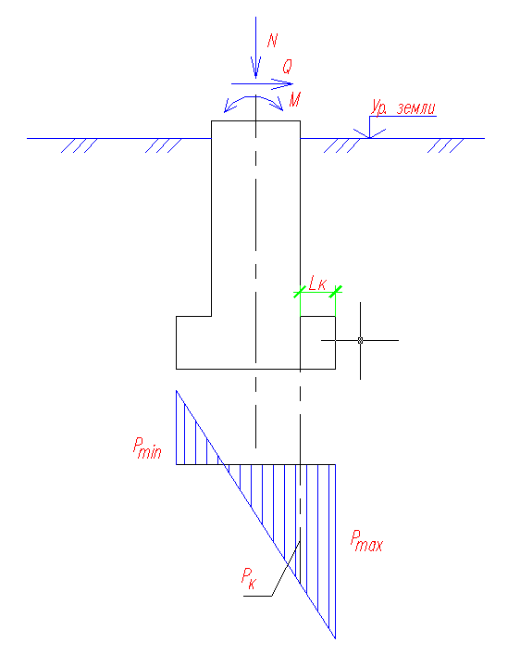
Рис.18. Схема к подбору продольной арматуры подошвы столбчатого фундамента.

4.4.2. Подбор продольной арматуры подошвы столбчатого фундамента для подвижных (скользящих) опор высотой свыше 3,5м

Требуемая площадь арматуры определяется для наиболее невыгодного случая
Мвн_{к}=(l_{к}²*b/6)(2*P_{max}+P_{к}), где
Мвн_{i} – момент от реактивного давления грунта в i-м сечении;
l_{к} =0,35м– длина консоли от края фундамента до расчетного сечения;
b=1,0 м – ширина плитной части столбчатого фундамента;
P_{max}=12,52 т/м² – максимальное краевое давление на грунт;
P_{к}=7,97 т/м² – давление на грунт в расчетном сечении.
Мвн_{к}=(0,35²*1,0/6)(2*12,52+7,97)=0,68 т*м.
Требуемая площадь арматуры определяется
A_{s}=0,68*10⁵/0,9*(30-7,5)*3600=0,94 см.
Принимаем арматуру диаметром 8 ммм шагом 300 мм класса А-III.

4.4.3. Подбор продольной арматуры подошвы столбчатого фундамента для неподвижных опор под нагрузку (1 тип) М=8.31 т*м,Q=2.77т, N=0.76 т

Требуемая площадь арматуры определяется для наиболее невыгодного случая
Мвн_{к}=(l_{к}²*b/6)(2*P_{max}+P_{к}), где
Мвн_{i} – момент от реактивного давления грунта в i-м сечении;
l_{к} =0,625м– длина консоли от края фундамента до расчетного сечения;
b=2,0 м – ширина плитной части столбчатого фундамента;
P_{max}=8,86 т/м² – максимальное краевое давление на грунт;
P_{к}=4,96 т/м² – давление на грунт в расчетном сечении.
Мвн_{к}=(0,625²*2,0/6)(2*8,86+4,96)=2,96 т*м.
Требуемая площадь арматуры определяется
A_{s}=2,96*10⁵/0,9*(30-7,5)*3600=4,06 см.
Принимаем арматуру диаметром 8 ммм шагом 250 мм класса А-III.

4.4.4. Подбор продольной арматуры подошвы столбчатого фундамента для неподвижных опор под нагрузку (2 тип) М_{y}=4.87 т*м, М_{x}=0.7 т*м, Qx=1.63 т, Qy=0.23 т, N=0.52 т

Требуемая площадь арматуры определяется для наиболее невыгодного случая
Мвн_{к}=(l_{к}²*b/6)(2*P_{max}+P_{к}), где
Мвн_{i} – момент от реактивного давления грунта в i-м сечении;
l_{к} =0,525м– длина консоли от края фундамента до расчетного сечения;
b=1,6 м – ширина плитной части столбчатого фундамента;
P_{max}=11,98 т/м² – максимальное краевое давление на грунт;
P_{к}=6,62 т/м² – давление на грунт в расчетном сечении.
Мвн_{к}=(0,525²*1,6/6)(2*11,98+6,62)=2,25 т*м.
Требуемая площадь арматуры определяется
A_{s}=2,25*10⁵/0,9*(30-7,5)*3600=3,09 см.
Принимаем арматуру диаметром 8 ммм шагом 250 мм класса А-III.

4.4.5. Подбор продольной арматуры подошвы столбчатого фундамента для неподвижных опор под нагрузку (3 тип) М_{y}=1.8 т*м, М_{x}=1.09 т*м, Qx=0.6 т, Qy=0.36 т, N=0.36 т

Требуемая площадь арматуры определяется для наиболее невыгодного случая
Мвн_{к}=(l_{к}²*b/6)(2*P_{max}+P_{к}), где
Мвн_{i} – момент от реактивного давления грунта в i-м сечении;
l_{к} =0,35м– длина консоли от края фундамента до расчетного сечения;
b=1,2 м – ширина плитной части столбчатого фундамента;
P_{max}=13,97 т/м² – максимальное краевое давление на грунт;
P_{к}=8,12 т/м² – давление на грунт в расчетном сечении.
Мвн_{к}=(0,35²*1,2/6)(2*13,97+8,12)=0,89 т*м.
Требуемая площадь арматуры определяется
A_{s}=0,89*10⁵/0,9*(30-7,5)*3600=1,22 см.
Принимаем арматуру диаметром 8 ммм шагом 300 мм класса А-III.

4.4.6. Подбор продольной арматуры подошвы столбчатого фундамента для неподвижных опор под нагрузку (4 тип) М_{у}=0.81т*м, М_{х}=0.35 т*м, Qx=0.27 т, Qy=0.11 т, N=0.7 т

Требуемая площадь арматуры определяется для наиболее невыгодного случая
Мвн_{к}=(l_{к}²*b/6)(2*P_{max}+P_{к}), где
Мвн_{i} – момент от реактивного давления грунта в i-м сечении;
l_{к} =0,25м– длина консоли от края фундамента до расчетного сечения;
b=1,0 м – ширина плитной части столбчатого фундамента;
P_{max}=10,94 т/м² – максимальное краевое давление на грунт;
P_{к}=7,46 т/м² – давление на грунт в расчетном сечении.
Мвн_{к}=(0,25²*1,0/6)(2*10,94+7,46)=0,31 т*м.
Требуемая площадь арматуры определяется
A_{s}=0,31*10⁵/0,9*(30-7,5)*3600=0,43 см.
Принимаем арматуру диаметром 8 ммм шагом 300 мм класса А-III.

4.5. Подбор поперечной арматуры подколонника столбчатого фундамента

4.5.1. Подбор поперечной арматуры подколонника столбчатого фундамента для подвижных (скользящих) опор высотой до 3,5м

Поперечная арматура подколонника (суммарная площадь стержней в одном направлении), выполняемая в виде горизонтальных сварных сеток, определяется в сечении 1-1 (рис.19):$\sum_{1}^{n}{R_{\text{si}}⋅A_{\text{si}}⋅z_{i}}=M_{\text{вн}}$
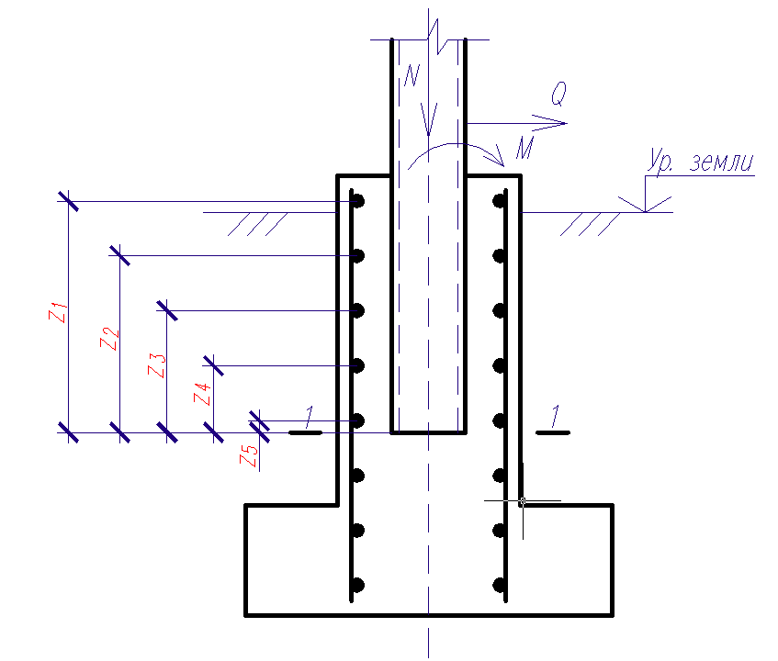
Рис.19. Схема к расчету поперечной арматуры подколонника фундамента.
Значение момента в расчетном сечении определяется: Mвн_{max}=$M_{\text{max}}+Q_{\text{max}}⋅h_{\text{зад}}=0,7+0,2⋅0,7=0,\text{84} т⋅м$
Примем: арматуру диаметром 8 мм класса А – III с шагом 300 мм, R_{s}=355 (35500) МПа (т/м²).
Отсюда:
35500*(2*0,503*10⁻⁴)*0,675+35500*(2*0,503*10⁻⁴)*0,375+35500*
*(2*0,503*10⁻⁴)*0,075=35500*2*0,503*10⁻⁴*(0,675+0,375+0,075)=
=4,02 т*м > Mвн_{max}=2,65 т*м .
Условие выполняется

4.5.2. Подбор поперечной арматуры подколонника столбчатого фундамента для подвижных (скользящих) опор высотой свыше 3,5м

Поперечная арматура подколонника (суммарная площадь стержней в одном направлении), выполняемая в виде горизонтальных сварных сеток, определяется в сечении 1-1 (рис.19):$\sum_{1}^{n}{R_{\text{si}}⋅A_{\text{si}}⋅z_{i}}=M_{\text{вн}}$
Значение момента в расчетном сечении определяется: Mвн_{max}=$M_{\text{max}}+Q_{\text{max}}⋅h_{\text{зад}}=1,0+0,2⋅0,7=1,\text{14} т⋅м$
Примем: арматуру диаметром 8 мм класса А – III с шагом 300 мм, R_{s}=355 (35500) МПа (т/м²).
Отсюда:
35500*(2*0,503*10⁻⁴)*0,675+35500*(2*0,503*10⁻⁴)*0,375+35500*
*(2*0,503*10⁻⁴)*0,075=35500*2*0,503*10⁻⁴*(0,675+0,375+0,075)=
=4,02 т*м >Mвн_{max}=1,14 т*м .
Условие выполняется

4.5.3. Подбор поперечной арматуры подколонника столбчатого фундамента для неподвижных опор под нагрузку (1 тип)

Поперечная арматура подколонника (суммарная площадь стержней в одном направлении), выполняемая в виде горизонтальных сварных сеток, определяется в сечении 1-1 (рис.19):$\sum_{1}^{n}{R_{\text{si}}⋅A_{\text{si}}⋅z_{i}}=M_{\text{вн}}$
Значение момента в расчетном сечении определяется: Mвн_{max}=$M_{\text{max}}+Q_{\text{max}}⋅h_{\text{зад}}=8,\text{31}+2,\text{77}⋅0,7=\text{10},\text{25} т⋅м$
Примем: арматуру диаметром 8 мм класса А – III с шагом 100 мм, R_{s}=355 (35500) МПа (т/м²).
Отсюда:
35500*2*0,503*10⁻⁴*(0,675+0,575+0,475+0,375+0,275+0,175+0,075)=
=9,38 т*м <Mвн_{max}=10,25 т*м .
Условие не выполняется, следовательно неодходимо увеличить количество арматуры: поставим дополнительный стержень с привязкой 75 мм от обреза фундамента.
Отсюда:
35500*2*0,503*10⁻⁴*(0,675+0,625+0,575+0,475+0,375+0,275+0,175+0,075)=
=11,6 т*м >Mвн_{max}=10,25 т*м .
Условие выполняется

4.5.4. Подбор поперечной арматуры подколонника столбчатого фундамента для неподвижных опор под нагрузку (2 тип)

Поперечная арматура подколонника (суммарная площадь стержней в одном направлении), выполняемая в виде горизонтальных сварных сеток, определяется в сечении 1-1 (рис.19):$\sum_{1}^{n}{R_{\text{si}}⋅A_{\text{si}}⋅z_{i}}=M_{\text{вн}}$
Значение момента в расчетном сечении определяется: Mвн_{max}=$M_{\text{max}}+Q_{\text{max}}⋅h_{\text{зад}}=4,\text{87}+1,\text{63}⋅0,7=6,\text{01} т⋅м$
Примем: арматуру диаметром 8 мм класса А – III с шагом 150 мм, R_{s}=355 (35500) МПа (т/м²).
Отсюда:
35500*2*0,503*10⁻⁴*(0,675+0,525+0,375+0,225+0,075)=
=6,7 т*м >Mвн_{max}=6,01 т*м .
Условие выполняется

4.5.5. Подбор поперечной арматуры подколонника столбчатого фундамента для неподвижных опор под нагрузку (3 тип)

Поперечная арматура подколонника (суммарная площадь стержней в одном направлении), выполняемая в виде горизонтальных сварных сеток, определяется в сечении 1-1 (рис.19):$\sum_{1}^{n}{R_{\text{si}}⋅A_{\text{si}}⋅z_{i}}=M_{\text{вн}}$
Значение момента в расчетном сечении определяется: Mвн_{max}=$M_{\text{max}}+Q_{\text{max}}⋅h_{\text{зад}}=1,8+0,6⋅0,7=2,\text{22} т⋅м$
Примем: арматуру диаметром 8 мм класса А – III с шагом 250 мм, R_{s}=355 (35500) МПа (т/м²).
Отсюда:
35500*2*0,503*10⁻⁴*(0,675+0,425+0,175)=4,55 т*м >Mвн_{max}=2,22 т*м .
Условие выполняется

4.5.6. Подбор поперечной арматуры подколонника столбчатого фундамента для неподвижных опор под нагрузку (4 тип)

Поперечная арматура подколонника (суммарная площадь стержней в одном направлении), выполняемая в виде горизонтальных сварных сеток, определяется в сечении 1-1 (рис.19):$\sum_{1}^{n}{R_{\text{si}}⋅A_{\text{si}}⋅z_{i}}=M_{\text{вн}}$
Значение момента в расчетном сечении определяется: Mвн_{max}=$M_{\text{max}}+Q_{\text{max}}⋅h_{\text{зад}}=0,\text{87}+0,\text{27}⋅0,7=1,\text{06} т⋅м$
Примем: арматуру диаметром 8 мм класса А – III с шагом 300 мм, R_{s}=355 (35500) МПа (т/м²).
Отсюда:
35500*2*0,503*10⁻⁴*(0,675+0,375+0,075)=4,02 т*м >Mвн_{max}=1,06 т*м .
Условие выполняется

5. Выводы

Жесткости конструктивных элементов трассы, как показывает расчет, обеспечивает необходимую прочность, жесткость и устойчивость здания.
Армирование фундаментов трассы необходимо выполнять в соответствии с результатами настоящего расчета и требованиями действующих норм.

Список используемых источников

- СНиП 2.01.07-85. Нагрузки и воздействия.
- СНиП II-23-81*. Стальные конструкции».
- СНиП 2.03.01-84*. Бетонные и железобетонные конструкции.
- СНиП 2.02.01-83*. Основания зданий и сооружений.
- СНиП 2.02.03 – 85. Свайные фундаменты.
- Техническое заключение по инженерно – геологическим изысканиям для строительства на объекте: «

